CSE3BDC/CSE4BDC quản lý dữ liệu lớn trên đám mây


Lecturer: Zhen He Lecture 3

Lecture Outline
- Giới thiệu về Hadoop
- Hadoop internals
- Lập trình Hadoop MapReduce

Hadoop
- Thực hiện MapReduce nguồn mở
- Phát triển đầu bởi Yahoo! trong 2008.
- Việc thực hiện được dựa trên Paper sau đây của các nhà nghiên cứu từ Google, xuất bản năm 2004
• Jeffrey Dean và Sanjay Ghermawat, MapReduce: đơn giản hóa xử lý dữ liệu trên các cụm lớn, OSDI 2004
- Hadoop đã biến thành nền tảng cho dữ liệu lớn
- Theo Parikh, "Hadoop được sử dụng trong mỗi sản phẩm của Facebook và trong nhiều cách khác nhau."



Ai sử dụng Hadoop?
Google

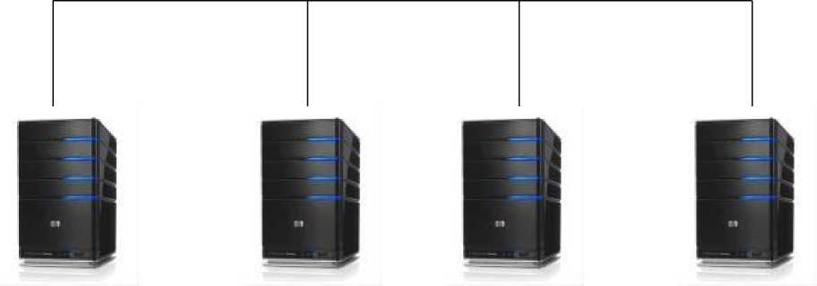
What Hardware is Hadoop Designed for?
- Các nút máy tính hàng hóa kết nối qua mạng
- Điều này thường được gọi là cụm máy trạm
- Mỗi nút có riêng của mình:
-*• Đĩa
i CPUs A Memory
- Kiến trúc rất có khả năng mở rộng


Very Large Hadoop Deployment in Data Centers
- Hadoop lây lan qua hàng ngàn chia sẻ không có gì Nodes/Blades.
- Các Nodes/Blades được nhóm lại thành rack
- Mỗi Nodes/Blades trong một rack có riêng
• bộ nhớ, đĩa, CPU
- Giao tiếp trong các Nodes/Blades nhanh hơn trên các rack
- Higher bandwidth
- Độ trễ thấp hơn

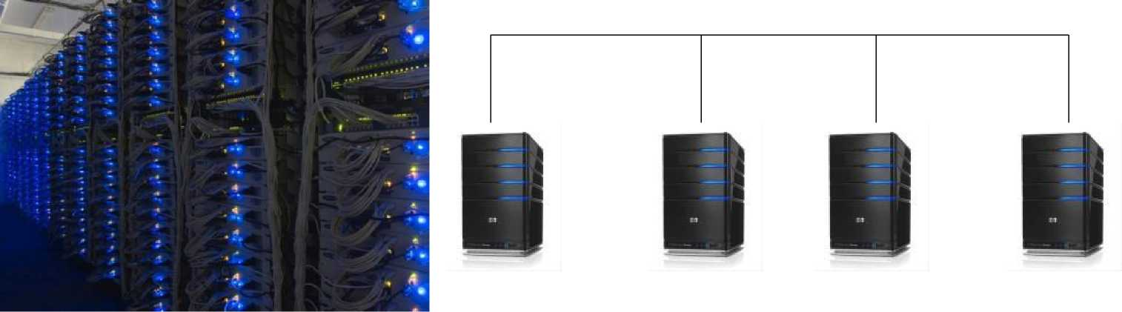
Minimize Data Movement
- Các chia sẻ không có gì kiến trúc của Hadoop có nghĩa là di chuyển dữ liệu trên các nút là tốn kém.
- Mục tiêu của Hadoop là để giảm thiểu di chuyển dữ liệu
- Di chuyển tính toán vào dữ liệu
- Bản đồ giai đoạn tính toán không tạo ra bất kỳ lưu lượng mạng vì nó chỉ hoạt động trên dữ liệu trong phân vùng địa phương của nó
- Minimize cost of data shuffle
- Viết mã mà minbắt chước số lượng dữ liệu xáo trộn.
- Các thuật toán shuffle tốt hơn

Phác thảo bài giảng
- Giới thiệu về Hadoop
- Hadoop internals
- Lập trình Hadoop MapReduce

Hadoop hoạt động như thế nào?
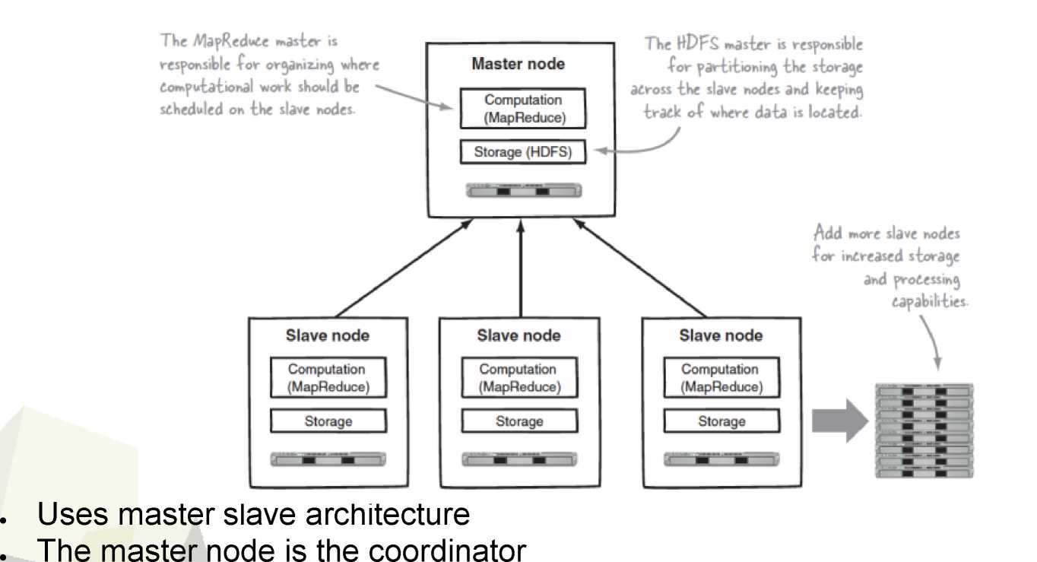
- Lịch MapReduce việc làm
- Phụ trách nơi dữ liệu được lan truyền qua các nút nô lệ. • Hai lớp chính của phần mềm
- MapReduce tính toán lớp
- Hệ xét thống tệp phân tán Hdfs

Goals of Hadoop Distributed File System

HDFS
• Hệ thống tệp phân tán rất lớn
-10.000 nút, 100.000.000 tập tin, 10 PB
• Giả định phần cứng hàng hóa
- Tệp được sao chép để xử lý lỗi phần cứng
- Phát hiện thất bại và phục hồi từ chúng tự động
• Tối ưu hóa để xử lý hàng loạt
- Di chuyển tính toán vào dữ liệu
- Provides very high aggregate bandwidth
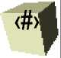
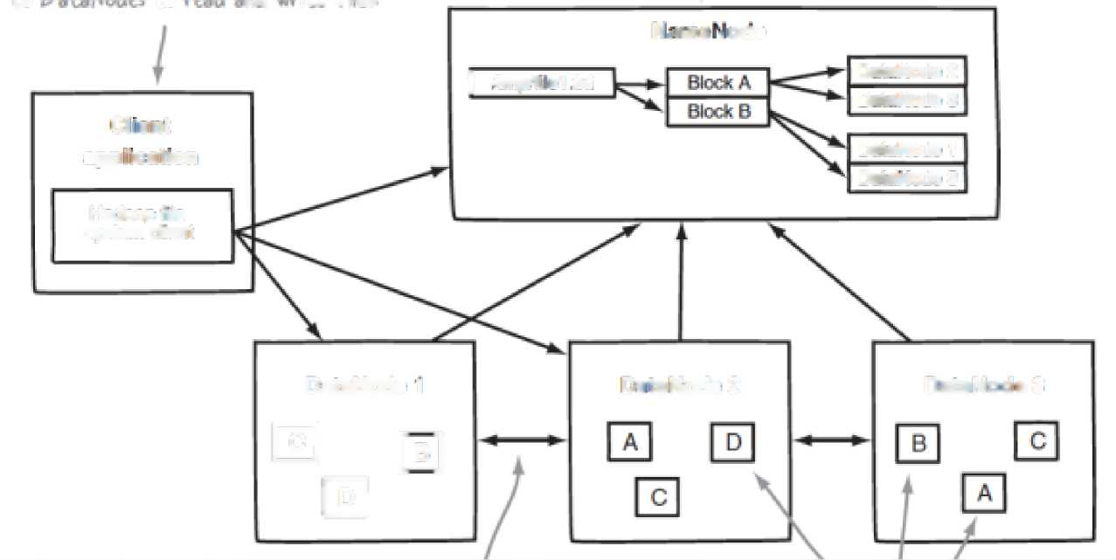
L" l-*-¹
F1U IIx 1 IEJ

HDFS Datanodes/NameNode
NsilnC iO < 30
DalaMode 2
DslaNndc 3
Client
Ứng Scholars
DaUNode 1
□ slarJodE 3
Có COP-gạch
Hệ xét thống dtom
DalaNodc 1
E h
E
□ nlnNodc 2
DntaNodo 3
Dữ liệu chia thành các khối có kích thước cố định (thường là 128 MB)
Theo mặc định, mỗi khối được sao chép trên 3 dữ liệu nút (ví dụ ở trên cho thấy sao chép trên 2 dữ liệu nút)
Kiến trúc nô lệ bậc thầy
- MasterNode: NameNode
- SlaveNodes: DataNodes

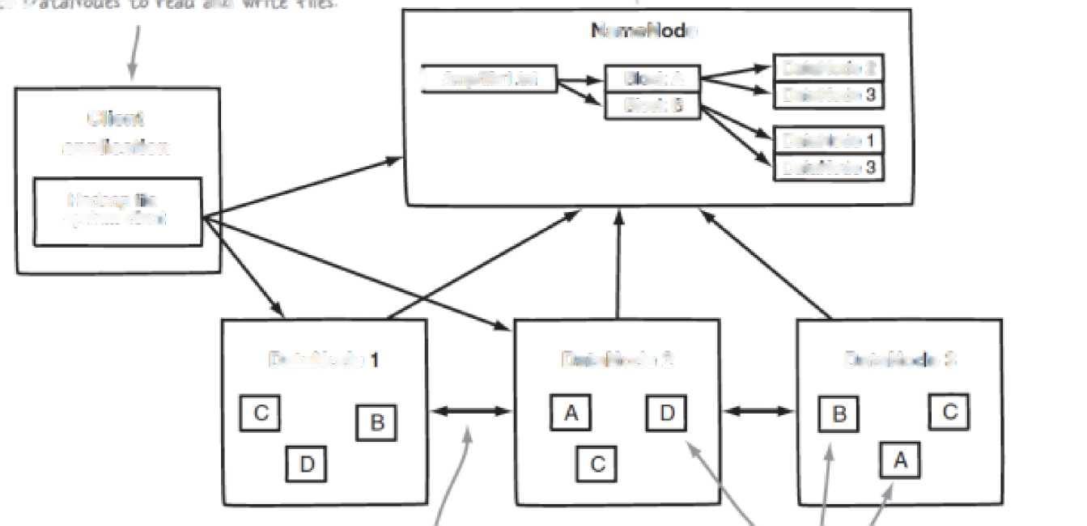
& j--
Ir. J
J . j tôi ■ tôi l-\ O

HDFS: DataNodes/NameNode
I /impale 1 l * t
R Ock một
DataNcKW 2
naiar * IDC
Client
Ứng dụng
DalaNndr:
Ở DalarJodE
Hadcop I IG
Hệ thống Diem
DalaNode của
□ alnNodc 2
D ^ tnNoc o 3

NameNode
*• Lưu trữ dữ liệu meta
• Dữ liệu meta chứa vị trí của các khối dữ liệu khác nhau nằm ở đâu. Các DataNodes
• Lưu trữ các khối dữ liệu thực tế.
Ứng dụng khách đầu tiên liên lạc với NameNode để Tìm nơi lưu trữ dữ liệu và sau đó trực tiếp danh bạ các DataNodes để có được dữ liệu cần thiết.

Hadoop phân phối tệp hệ thống HDFS
- Không gian tên cho toàn bộ cụm
- Dữ liệu mạch lạc
- Viết-một lần-đọc-nhiều mô hình truy cập
- Khách hàng chỉ có thể thêm vào tệp hiện có
- Các tập tin được chia thành các khối
- Thông thường 128 MB kích thước khối
- Mỗi khối sao chép trên nhiều DataNodes

NameNode siêu dữ liệu
- Meta-dữ liệu trong bộ nhớ
- Toàn bộ siêu dữ liệu nằm trong bộ nhớ chính
- Không có nhu cầu Paging của meta-Data
- Khả năng mở rộng của HDFS xác định bằng kích thước bộ nhớ của NameNode
• Thường đặt NameNode trên một máy chủ lớn hơn mạnh hơn với nhiều bộ nhớ hơn DataNodes
- Các loại siêu dữ liệu
- Danh sách các tập tin
Danh sách các khối cho mỗi tập tin
- Danh sách các DataNodes cho mỗi khối
*- File attributes, e.g creation time, replication factor

Các DataNode
- Máy chủ khối
- Lưu trữ dữ liệu trong hệ thống tệp cục bộ (ví dụ: ext4)
- Lưu trữ dữ liệu meta của một khối (ví dụ: CRC)
- Phục vụ dữ liệu và dữ liệu meta cho khách hàng
- Chặn báo cáo
- Định kỳ gửi báo cáo của tất cả các khối hiện tại NameNode
- Nếu không có báo cáo chặn nhận được NameNode trong khung thời gian nhất định (nói 30 phút) sau đó giả sử DataNode xuống
• Tái tạo tất cả các khối của DataNode không thành công để DataNodes khác
- Tạo điều kiện pipelining của dữ liệu

Forwards data to other specified DataNodes
- Slide tiếp theo cho thấy những gì sẽ xảy ra khi dữ liệu được viết HDFS

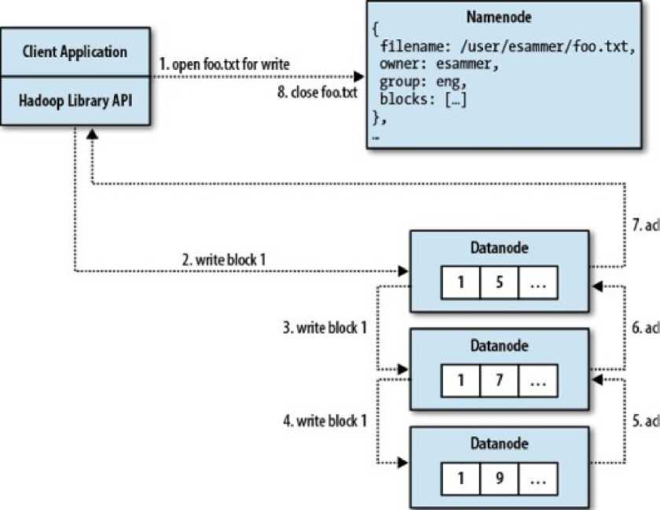
Ghi đường dẫn trong-HDFS
• Cách tiếp cận trên giảm thiểu số lượng liên lạc cần thiết cho Namenode.
• Có khả năng mở rộng hơn.
Example of writing a new file.
Khách hàng đầu tiên gửi yêu cầu viết NameNode
NameNode cho khách hàng biết DataNodes viết khối đầu tiên vào. Khách hàng gửi khối đầu tiên vào DataNode đầu tiên
- Được viết vào hệ thống tập tin địa phương của DataNode đầu tiên
DataNode đầu tiên sao khối thứ hai DataNode (đường ống) DataNode thứ hai bản sao khối thứ ba DataNode (đường ống) sau đó, lời cảm ơn của ghi thành công được tuyên truyền trở lại cho khách hàng
Ở trên được lặp lại cho khối 2nd .
- NameNode là một lần nữa liên lạc để xác định nơi để viết các khối 2nd

Đọc đường dẫn trong HDFS
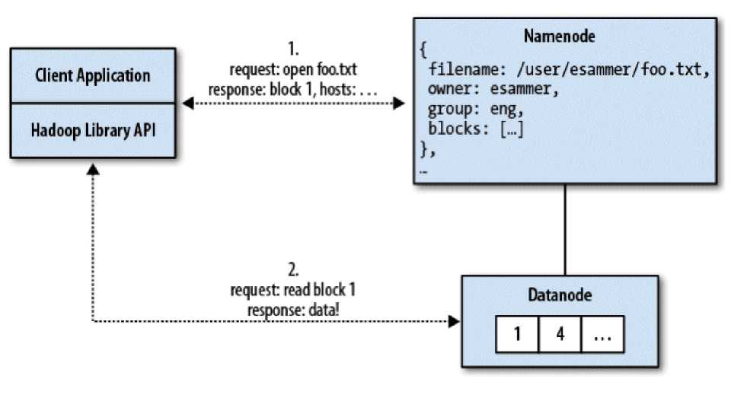
Client requests a file to read NameNode tells the client the location of the three replicas of the first block of the file.

. The locations are sorted in terms of distance to the client incorporating rack topology knowledge Client then gets the block from the nearest node.
. Khách hàng sẽ cố gắng để có được từ mộtnút di nếu chặn trả lại bị hỏng do kiểm tra không phù hợp

Dữ liệu đúng đắn
Sử dụng checksum để xác thực dữ liệu
- Sử dụng CRC32 tạo tập tin
- Khách hàng tính toán checksum 512 byte
- DataNode lưu trữ checksum
Truy cập tệp
- Khách hàng lấy dữ liệu và kiểm tra từ DataNode
- Nếu xác thực không thành công, khách hàng cố gắng các bản sao

Cân bằng lại
• Mục tiêu:% đĩa đầy đủ trên DataNodes nên tương tự
- Di chuyển khối xung quanh để cân bằng số khối mỗi DataNode
• Tính toán song song cũng phụ thuộc vào nơi dữ liệu cư trú
- Thường chạy khi DataNodes mới được thêm vào
- Tái cân bằng được điều chỉnh để tránh tắc nghẽn mạng
- Công cụ dòng lệnh

NameNode thất bại
- Một điểm thất bại duy nhất
- Tất cả các dữ liệu meta (nơi khối dữ liệu cư trú, vv) giữ trong RAM.
- Điều gì xảy ra khi NameNode chết?
- Tất cả các nội dung trong DataNodes không còn có thể truy cập. Chúng tôi không biết nơi nào của dữ liệu cư trú.
- Nhật ký chỉnh sửa
• Một bản ghi của tất cả các thay đổi đã xảy ra với dữ liệu meta
• Ví dụ như việc xóa các khối, chèn các khối, vv
- fsimage của
- Có ảnh chụp nhanh nhất của dữ liệu meta.
- During recovery
- Tải fsimage và sau đó Replay chỉnh sửa các bản ghi để có được up-to-date.

NameNodes thứ cấp
- Các ảnh chụp cũ (fsimage) có thể trở nên quá cũ.
- Nhật ký chỉnh sửa cũng được quá lớn
- Nếu cần phục hồi thì sẽ mất nhiều thời gian để trả lời tất cả các chỉnh sửa.
- Ý tưởng là tạo ra một fsimage mới bằng cách chơi lại các chỉnh sửa.
- Điều này là rất computationally đắt
- Sử dụng một nút khác để thực hiện việc này trong nền
- NameNode thứ cấp
Thường trên một máy khác nhau từ chính NameNode.

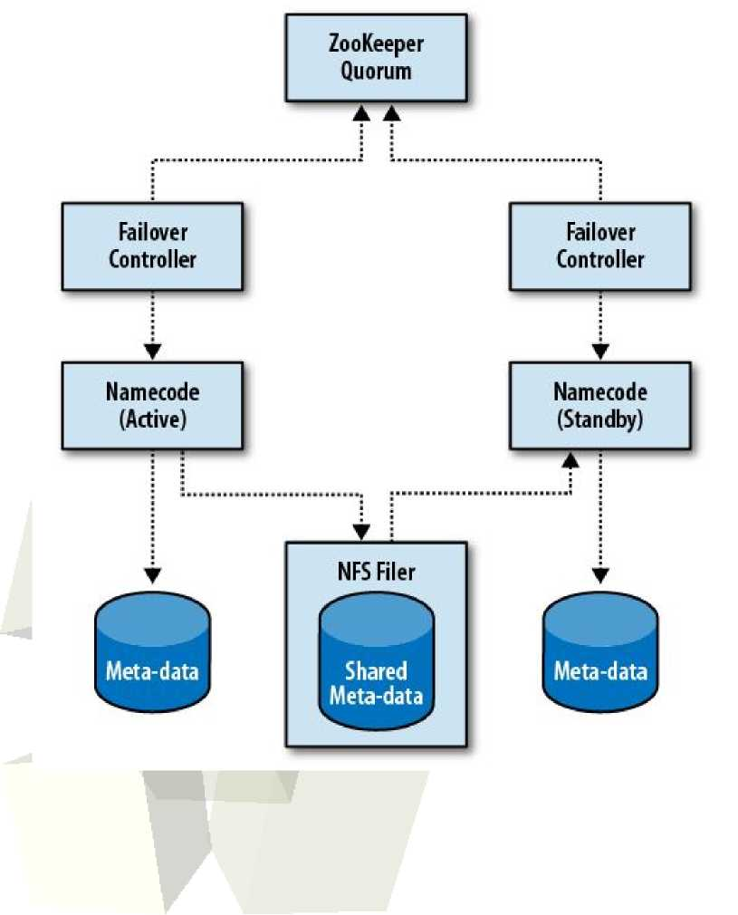
NameNode tính khả dụng cao
•
•
•
•
•
•
Trong quá trình phục hồi lỗi chỉnh sửa trả lời mất một thời gian dài
- Kết quả trong thời gian dài xuống cho toàn bộ cụm Hadoop.
Có một NameNode chờ
- Chế độ chờ NameNode liên tục phát lại các Nhật ký chỉnh sửa để giữ một hình ảnh gần như-up-to-date trong RAM của dữ liệu meta NameNode đang hoạt động.
Các chỉnh sửa mới được thêm vào một Nhật ký chỉnh sửa được lưu trữ trên NFS
- NameNode ở chế độ chờ được các chỉnh sửa mới từ Nhật ký lưu trữ trên NFS.
Trong quá trình thất bại, Hệ thống sẽ tự động chuyển đổi dự phòng sang Namenode.
Không có nút thứ cấp cần thiết khi chúng tôi có một Namenode chờ.
Có thể chỉ có một NameNode hoạt động cùng một lúc.
- ZooKeeper là một dịch vụ đồng thuận phân phối có thể được sử dụng để bầu một nút duy nhất là NameNode hoạt động. < #"
MapReduce Scheduler

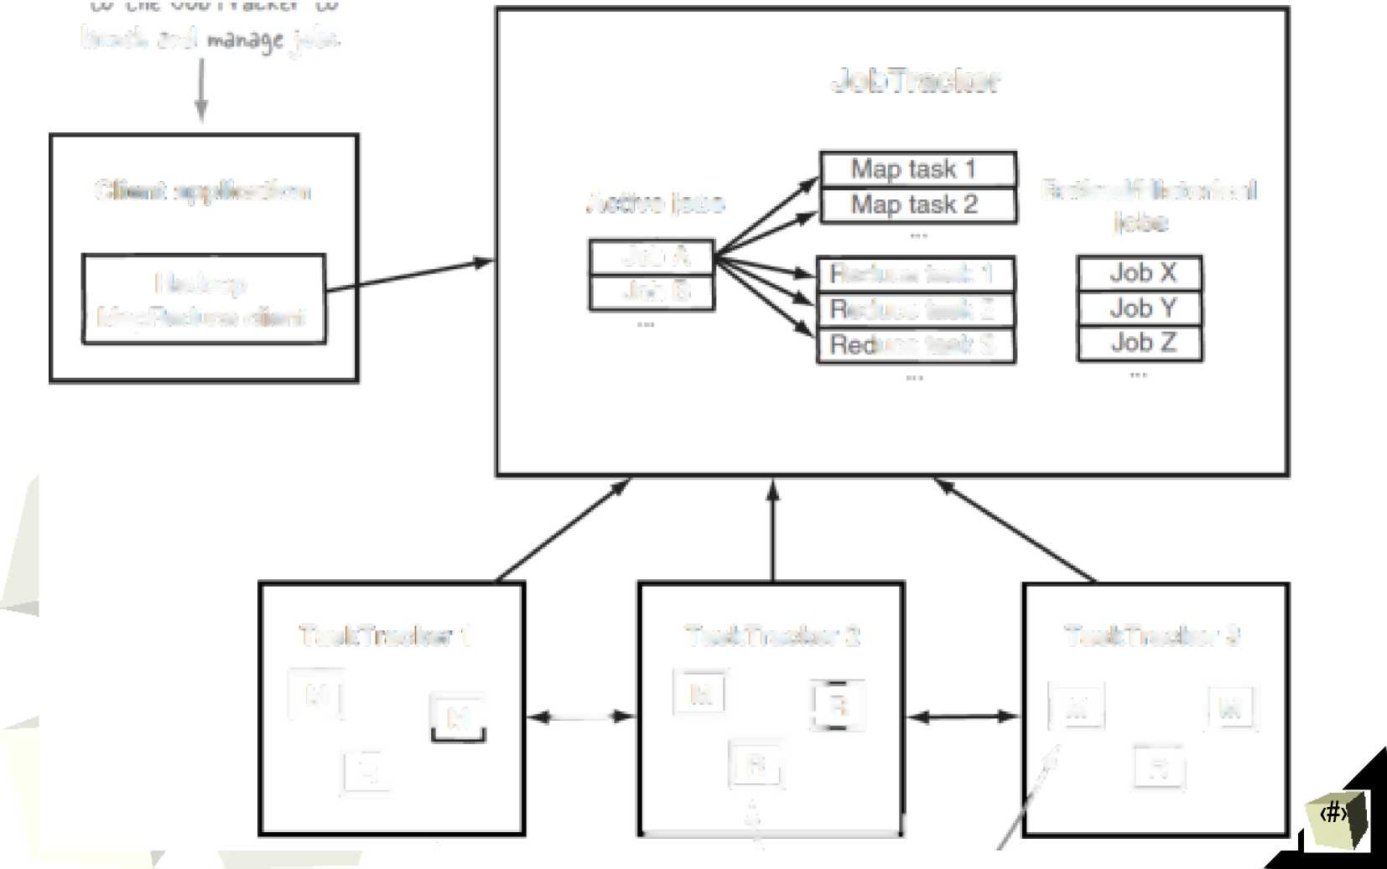

MapReduce kiến trúc lập kế hoạch tác vụ
Jobtrackhoặc
Ứng dụng khách hàng
Rcmệt mỏi/lịch sử
Jobs
AclivE việc làm
Tại công việc A
của jQbB |  | "■ 1 educe lask 1
 |  | educe 1hỏi 2
 |  | Luce lask 3

Hadoop
MapReduce khách hàng
TaskT racker 1 |  | TaskTrackdr 2 |  | TaskTraeker 3
0 m 0  1 |  | 0 [r]  B  —k— | A | 0 0 / 0

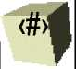
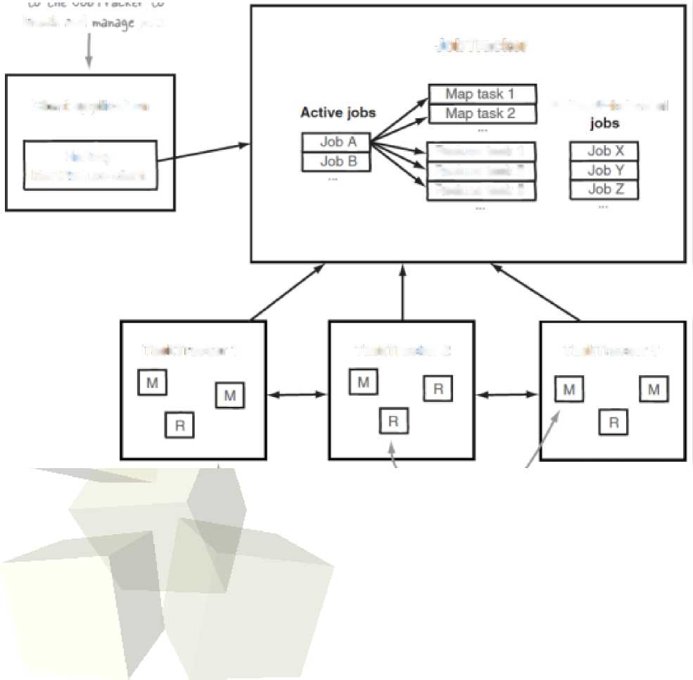

MapReduce Task Scheduling Architecture
lidundh rind jobs-
JobTracker
Client application
Rctirad/Historical
Hadoop
MapReduce client
Reduce task 1
Reduce lack 2
Reduce lask 3
TaskTracker 1
TaskTraekerI
TaskTraeker 3
Again using master-slave model
- Master: JobTracker
- Slaves: TaskTrackers Jobs: An entire MapReduce job, e.g. word count
Tasks: Jobs are divided into a set of map tasks and reduce tasks. The JobTracker
- A daemon running on the master node
- Takes a job and divides it into map and reduce tasks and issues them to the task trackers (slaves).
- Tasks issued to nodes which contain the data
• Move computation to data. The TaskTrackers
- Each slave node runs its own TaskTracker daemon
- Runs tasks locally and reports to the JobTracker.

Cụm Hadoop điển hình
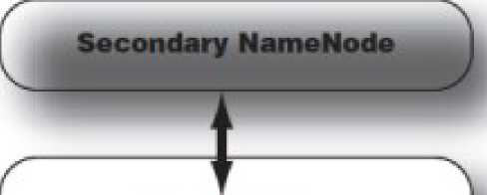
Master/Slave Architecture Master node contains both
- NameNode (HDFS)
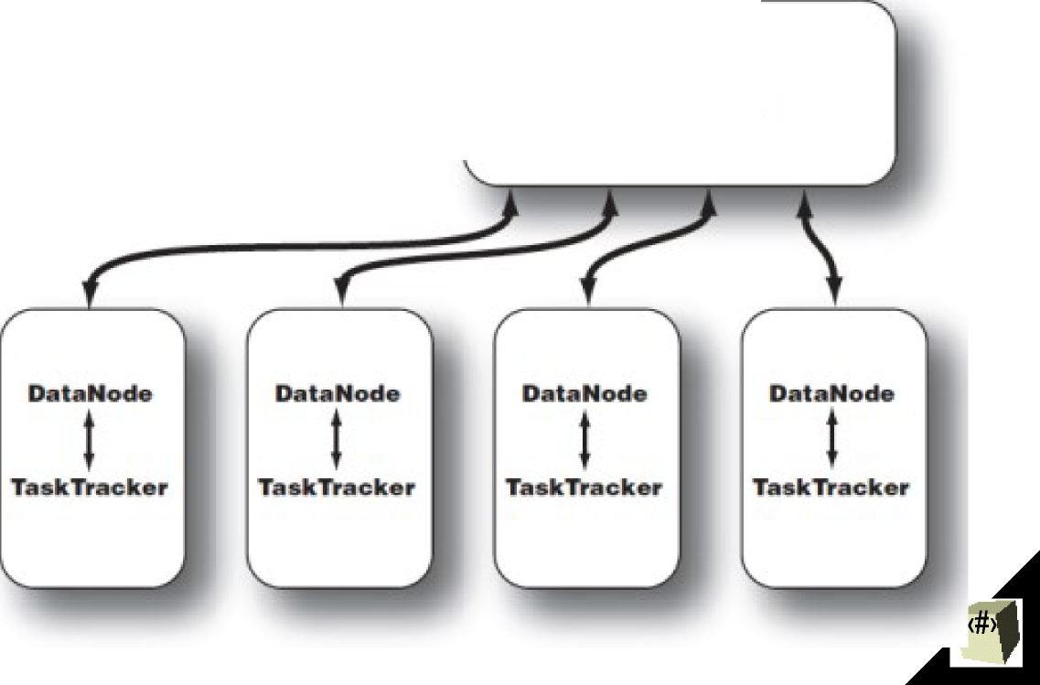
- JobTracker (MapReduce Scheduler) mỗi nút nô lệ chứa cả hai
NameNode
Trình theo dõi JobTracker
- DataNode (HDFS)
- TaskTracker (MapReduce Scheduler)


Trình theo dõi JobTracker
- Một JobTracker mỗi cụm Hadoop
- JobTracker xác định kế hoạch thực thi
- Những tập tin để xử lý
- Gán các node cho các tác vụ khác nhau
- Giám sát tất cả các tác vụ đang chạy
- Một điểm thất bại
- Sử dụng phần cứng đáng tin cậy
- Tasktracker gửi nhịp tim thường xuyên để jobtracker
- Heatbeat bao gồm chỉ số tiến bộ
• JobTracker sử dụng thông tin này để determine sự tiến bộ của mỗi TaskTracker
- Nếu không có nhịp tim nhận được sau đó nút Slave được giả định là chết và nhiệm vụ của nó được gán cho một TaskTracker khác
- JobTracker tương tự như một hệ điều hành lập lịch
Quyết định nút nào để gửi từng tác vụ đến
- Always tries to send the task to the node containing the data.
- Không giống như hệ điều hành lập lịch cho phép công việc để chạy để hoàn thành.

TaskTracker
- Luôn là một TaskTracker duy nhất trên mỗi nút riêng biệt
- Mỗi TaskTracker và DataNode chạy trên cùng một Machine
- Mỗi TaskTracker được cấu hình với
- Số bản đồ và giảm khe nhiệm vụ
- Cho biết có bao nhiêu loại tác vụ mà nó có thể chạy song
- Bản đồ và giảm khe được cấu hình riêng vì chúng tiêu thụ số lượng tài nguyên khác nhau
- Thường thì nhiều tác vụ bản đồ có thể chạy song song so với giảm tác vụ
- Tác vụ bản đồ phải được chạy trên các nút có chứa dữ liệu trong khi giảm tác vụ có thể chạy trên bất kỳ nút.
- TaskTracker được cấu hình để tràn dữ liệu trung gian mà không phù hợp trong RAM vào thư mục chỉ địnhhệ thống tập tin địa phương o f.

Thất bại
- Lỗi tác vụ con
- Có thể do
- Mã người dùng xấu
- Vấn đề dữ liệu không mong muốn
- Thất bại máy tạm thời
- Can thiệp hành chính
- Tasktracker báo cáo thất bại để tasktracker trong nhịp tim tiếp theo
- Jobtracker sẽ thử lại cho đến một số thời gian giới hạn (mặc định là 4)
- Có thể chạy trên máy khác
- Một TaskTracker có nhiều thất bại sẽ được đặt trên một danh sách đen và sẽ không be giao nhiệm vụ mới cho 24 giờ.
- Tasktracker/Slave nút thất bại
•BJobTracker will find out since it will not receive any more heartbeats.
- Gán lại công việc cho TaskTrackers khác

Thất bại
• JobTracker thất bại
- Rất tồi!
- Một điểm thất bại
- Hiện đang chạy công việc cần phải khởi động lại.

Các giai đoạn của MapReduce
- MapReduce công việc, 4 giai đoạn
- Khách hàng công việc gửi
- Bản đồ thực hiện nhiệm vụ
- Xáo trộn và sắp xếp
- Giảm việc thực hiện tác vụ
- Ứng dụng khách có thể là bất kỳ loại ứng dụng
- Ví dụ: công cụ dòng lệnh, Dịch vụ
- MapReduce khung cung cấp API để gửi công việc và tương tác với cụm

Mỗi tác vụ bản đồ có đầu vào từ mộtkhối HDFS SEPA tốc độ • do đó số lượng bản đồ tác vụ cho công việc được xác định bởi số khối đầu vào
Mỗi khối thường được đặt thành 128MB

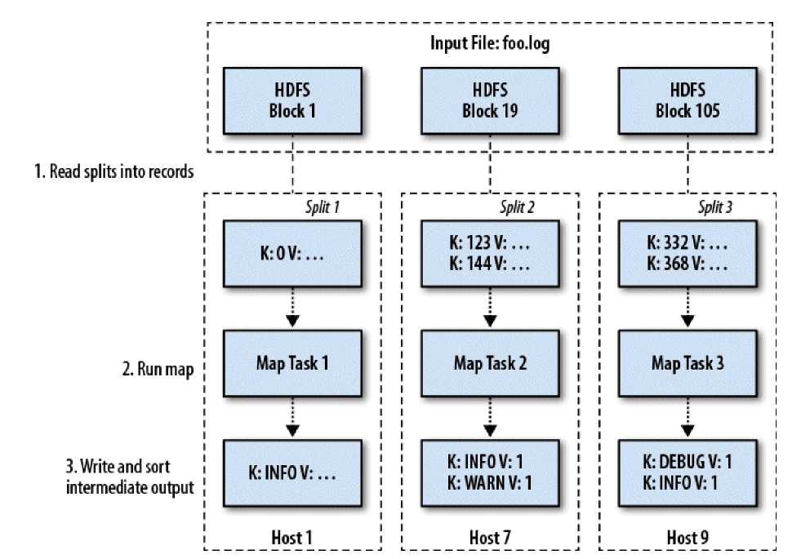
User specifies an InputFormat class that is used to define how the input is split into key value pairs
Map Execution Phase
Một người dùng xác định chức năng bản đồ sau đó chạy để thực hiện tác vụ bản đồ

Giai đoạn thực hiện bản đồ
Nhập tệp: foo. Đăng nhập
HDFS
B Ock 1
HDFS
B Ock 19
HDFS
B Ock 105
1. đọc chia tách thành các bản ghi
Tách,
chia 2
Chia 3
K: 0 V:...
K: 23V:...
K: 44 V
K: 332 V:...
K: 368 V
2. chạy chuyện
3. viết và sắp xếp
đầu ra trung gian
Tác vụ một chuyện 1
Tác vụ một chuyện 2
K: NFOV;
K: cảnh báo V: 1
Tác vụ là chuyện 3
K: NFOV
K: GỠ LỖI V:
K: INFOV: 1
Máy chủ!
Chủ, 7
Chủ, 9
Mỗi tác vụ bản đồ tạo dữ liệu trung gian sau đó được truyền vào các tác vụ giảm.
Các dữ liệu trung gian xuất ra bởi nhiệm vụ bản đồ được sắp xếp trên cùng một máy.
- Nếu dữ liệu trung gian không phù hợp trong RAM một số dữ liệu của nó được ghi ra đĩa
• By default a 100MB circular buffer is used to buffer data in RAM.
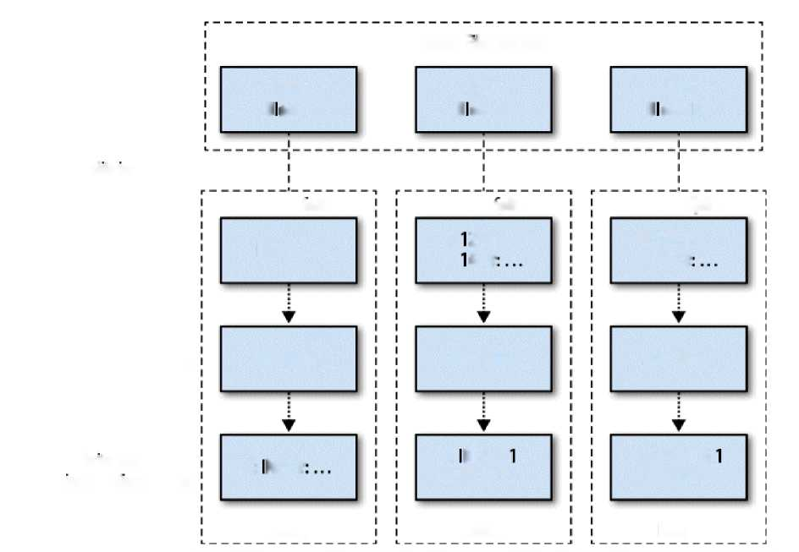
- Remember the final output of the reducer will be sorted by intermediate output key

Phân vùng
- Mỗi khóa trung gian được gán cho một phân vùng bằng cách sử dụng một thành phần partior.
- Ý tưởng là mỗi phân vùng đại diện cho đầu vào cho một đơn giảm tốc.
- 1 phân vùng cho mỗi giảm tốc
- Các thành phần phân vùng có thể được người dùng chỉ định.
- Theo mặc định, thành phần phân vùng sử dụng như sau:
- Hash của khóa trung gian modulo số lượng giảm.
- Các dữ liệu trung gian is không thể chất phân chia.
- Nó chỉ được phân chia logic.
- Bạn có thể hình ảnh một số phân vùng cạnh mỗi bản ghi.

The system makes the following guarantees

để giảm tốc
- Hệ thống này làm cho các đảm bảo sau đây để giảm tốc
- Nếu một máy giảm tốc thấy một phím, nó sẽ thấy tất cả các giá trị cho chìa khóa đó.
- Chìa khóa sẽ được xử lý bằng chính xác một bộ giảm tốc
- Mỗi bộ giảm tốc sẽ thấy các phím theo thứ tự được sắp xếp.
- The shuffle and sort phase ensures the above guarantees

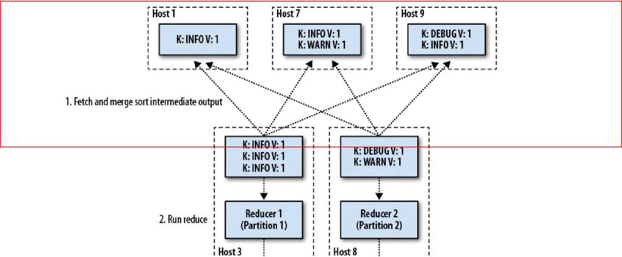
Shuffle and sort, reduce phases
3. Write output to HOFS
Output File: part-0000 K: INFO V: 3
Output File: part-0001 K: DEBUG V:1 K: WARN V: 1
Each reducer needs to get the data from all the mappers that contain data for its partition.
• Điều này được gọi là pha trộn và là một trong những phần đắt tiền nhất của bản đồ giảm.
Để đạt được tốt hơn về tổng thể. Các hộp giảm tốc bắt đầu nhận dữ liệu từ những người lập lại đã hoàn thành trước đó trong khi những người lập trình chậm hơn là s chođến khi làm việc.

Xáo trộn và sắp xếp, giảm các giai đoạn
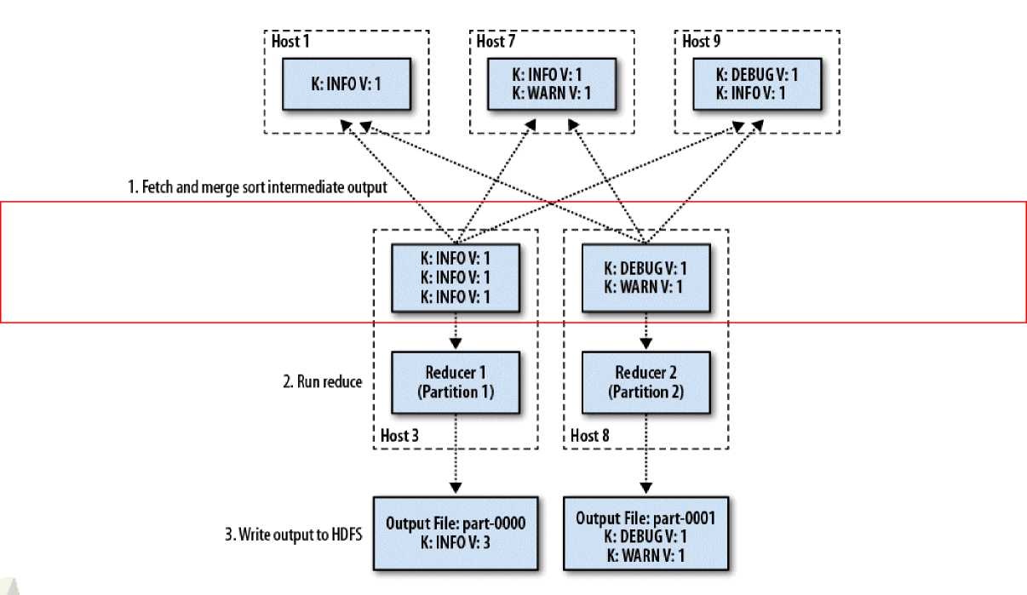

- Sản lượng được sắp xếp riêng lẻ từ mỗi ánh xạ là kết hợp tại giảm tốc để tạo ra một trình tự sắp xếp duy nhất của tất cả các giá trị cho phân vùng.
- Sử dụng sắp xếp hợp nhất
- Sau đó, người dùng xác định mã giảm tốc được chạy.
- This means reducers need to wait to get the output from all the mappers before running the user defined reducer code
- Mỗi kết quả giảm tốc đến một tệp riêng biệt.
- Hiệu quả hơn sau đó tất cả các giảm tốc cố gắng để viết vào cùng một tập tin.
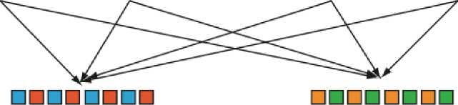

DATA ON | HDFS
 |  |  | o

o o
INPUT PARTITION □□□□ □□□□
l \
7
□□□□ □□□□
/ I
MAP
MAP
MAP
MAP
Hadoop in One Slide
■ ■■■
SHUFFLING
I
■ □□I
I
□ ■□I
src: Huy Vo, NYU Poly
SORT IN PARALLEL
OUTPUT PARTITION
- ■■El
- ■■■
□ □□□
■ ■■■
REDUCE
REDUCE
□□□□□□□□
□□□□□□□a
DATA ON HDFS

Phác thảo bài giảng
- Giới thiệu về Hadoop
- Hadoop internals
- Programming Hadoop MapReduce

Lập trình Hadoop MapReduce
- Đối với hầu hết các chương trình MapReduce bạn viết ba lớp.
- Lớp lái xe
- Trường hợp chương trình chính cư trú
- Liên lạc với khuôn khổ Hadoop
- Ghi rõ các thiết đặt cấu hình để chạy công việc MapReduce
- Định dạng dữ liệu đầu vào và đầu ra
- Các thư mục đầu vào và đầu ra và các tập tin
- Các loại dữ liệu cho các khóa và giá trị
- Các lớp Mapper và giảm tốc để sử dụng.
- Vv.
- Lớp Mapper
- Mã chạy theo tác vụ bản đồ
Có thể được người dùng xác định hoặc một chức năng bản đồ sẵn có trước đó
- Lớp giảm tốc

- Code run by the reduce task
- Có thể được người dùng xác định hoặc một sẵn có xác định trước

Old API versus New API
- Các bài giảng sẽ được tập trung API cũ mới Hadoop 2.2.0 API
MapReduce
Quặng a u acti e. h AD oo p. RTI một p đỏ
quặng. một p ache. có OOP Ana pred. pridmix
Orp. Apache. hadoopanapred. pridmix. Emulators. tháo vát
quặng. aoache. hadooDanaored. jobkiểm soát
Orp. Apache. Hadoop. mapred. Tham gia
Ore. aDache. Hadoop. rnapred. Lib
Ore. auache. hadoo D anadred jib. đánh cho cao
Orp. Apache. Hadoop. inapred jib. Db
Ore. aDache. Hadoop. rnapred. Ống
quặng. aDache JiadooD anaored. tại công cụ
Orc. aoache. bệnh hadoopanapreduce | A
quặng. auache. không có gì. rnaured uceJibaieprepate | A
Ore. aDache. hadooDanaDreduceJib. Chuỗi | A
Orp. Apache. Hadoop. inapreduce jib. Db | A
quặng. aDache JiadooD atiaDreduce jib. Trường Sel | A
Ore. aDache. sơ sinh hadooDJtiaDreduceJibinDut | A
Quặng. auache Jiadoodanapreducejib. jobkiểm soát | A
Ore. aDacheJiadooDanaDreduce jib. tham gia | A
oreaiDacheJiadooDanaDreduceJibanap | A
quặng. aoache. của hadooDanaoreduceJib. Ra | A
quặng. aDache JiadooD atiaDreduce jib. phân thủ | A
Orc. aDache. không có gì. maDreduce jib. giảm | A
quặng aoaehe. hadoo Danaoreduce-seeuriU | A
quặng. aDache JiadooD attaDreduce ^ erver. j obtr Acker | A
Ore. aDache. không có gì. maDreduce ^ erver. tasktracker | A
Orp. Apache. Hadoop. MapReduce. Nhiệm vụ. aimotation | A
quặng aDache JiadooD anaDreduce. Công cụ | A
ở oreatDache. hadooDanaDreduce. v2 | A
quặng. aDache. hadoo d anaored chí. v 2 aidp. WebApp. dao | A
quặng aDache JiadooD attaDreduce. v2 JIS. WebApp. dao | A
Ore. aDache. hadooD. maDreduce. v2 bảo mật | A

- Tuy nhiên, vì nó là khá mới, phải của các ví dụ được tìm thấy trên Internet đang sử dụng API cũ của 1. x hoặc 0,2 x
- Hadoop chính 2.2.0 API có thể được tìm thấy ở đây:
http://hadoop.apache.org/docs/current/
API/OVErview-summary. html

API mới
. Hadoop 2.2.0 chủ yếu là lùi ^tương thích với API cũ
• Cũ API gói bắt đầu với. org. Apache. Hadoop. mapred..
. Gói API mới bắt đầu với
. org. Apache. Hadoop. MapReduce..

Old versus New API Old API New API
public class WordCount public class WordCount
{ {
public static void main(String[] arg) throws Exception ^{public static void} m^{ain}(S^{trin}g[] ^{ar}g) ^{throws}
JobClient client = new JobClient() JobConf conf = new JobConf(wC.class); conf.setMapperClass(map.class);
Exception {
Configuration conf = new Configuration(); Job job = new Job(conf, “w”); job.setJarByClass(WC.class); job.setMapperClass(map.class);
System. Exit (công việc. Waitforhoàn thành (trUE)? 0
Client. setConf (conf);
Máy khách. runJob (conf);
}
}
1);
}
}
•Whenever you see JobConf you can be sure it is the old API

WordCount sử dụng Mapper định trước và

Reducer
• Ví dụ trong slide tiếp theo, bạn cần đầu tiên nhập thư viện Hadoop sau
Org.Apache * Hadoop.Conf.Cấu hình
Nhập khẩu
Nhập khẩu
Nhập khẩu
Nhập khẩu
Nhập khẩu
Nhập khẩu
Nhập khẩu
Nhập khẩu
Nhập khẩu
org- Apache * Hadoop-FS- đường dẫn;
sơ. Apache * Hadoop. Io. Intwritable;
sơ. Apache * Hadoop. Io. Văn bản;
org■Apache. Hadoop■MapReduce. Công việc;
org.apache.hadoop.mapreduce.lib.input.FileInputFormat; org.apache.hadoop.mapreduce.lib.output.FileOutputFormat; org.apache.hadoop.mapreduce.lib.map.TokenCounterMapper ; org.apache.hadoop.mapreduce.lib.reduce.IntSumReducer ;
WordCount sử dụng định sẵn Mapper và giảm
công khai lớp Wordcountxác định trước {
Public tĩnh void Main (string [] ARG) ném ngoại lệ {
Cấu hình conf = mới Configuration);
Việc làm = công việc mới (conf, "từ countl");
Job. setJarByClass (Wordcountđã xác định trước. Class);
Job. setMapperClass (TokenCounterMapper. Class);
Việc. Setreducerclass (Intsumgiảm. Class);
Job. setOutputKeyClass (Text. Class);
Job. setOutputValueClass (văn bản. Class);
FileInputFormat. addInputPath (công việc, đường dẫn mới (args [0])); FileOutputFormat. setOutputPath (công việc, đường dẫn mới (args [1])); System. Exit (Gióp. Waitforhoàn thành (đúng)? 0:1);
}
}
• Ở trên là lớp trình điều khiển cho các vấn đề đếm từ bằng cách sử dụng bản đồ được xác định trước và giảm các lớp học.
• This means the above driver class by itself is enough to perform the word count job.
WordCount chúng tôi ing xác địnhtrước Mapper và giảm
lớp công cộng Wordcountxác định trước {
Public tĩnh void Main (string [] ARG) ném ngoại lệ {
Cấu hình conf = mới Configuration);
Việc làm = công việc mới (conf, "từ countl"); job. setJarByClass (Wordcountđịnh. Class); job. setMapperClass (TokenCounterMapper. Class); Gióp. setReducerClass (Intsumgiảm. Class); job. setOutputKeyClass (văn bản. lớp); job. setOutputValueClass (văn bản. lớp); FileInputFormat. addInputPath (công việc, đường dẫn mới (args [0])); FileOutputFormat. setOutputPath (công việc, đường dẫn mới (args [1])); System. Exit (Gióp. Waitforhoàn thành (đúng)? 0:1);
}
}
• Cấu hình đối tượng conf được sử dụng để chuyển thông tin cấu hình Hadoop đối tượng công việc.
•The job object contains all the information needed to run a MapReduce job on Hadoop.
• Cài đặt cấu hình, lớp ánh xạ, lớp giảm tốc, v.v.

Cấu hình
• Cấu hình là rất quan trọng.
• Cho phép chúng tôi thiết lập như sau:
- Số nhiệm vụ giảm tốc
- Tên máy chủ và cổng cho các namenode HDFS
- Tên máy chủ và cổng cho JobTracker
- Hệ số nhân cho HDFS
- Vv.

Ba cấp độ cấu hình
•
Thiết lập cấu hình mặc định ra khỏi hộp. Đây là cài đặt mặc định Hadoop phân phối đi kèm.
. Nó được lưu trữ trong một tập tin chỉ đọc được gọi là:
- Core-default. xml
Càiđặt cụ thể Hado op cài đặt (trang web) đặc biệt. Đây là cài đặt quản trị viên hệ thống Hadoop đã cho tất cả các công việc Hadoop chạy trên triển khai cụ thể Hadoop. Chia nhỏ hơn ba tệp cấu hình
- Core-site. xml
- Tham số được relAdrian tất cả Hadoop Daemon và khách hàng
- hdfs-site. xml
- Tham số có liên quan đến hdfs Daemon và khách hàng
- mapred-site. xml
- Tham số có liên quan đến MapReduce Daemon và khách hàng cài đặt cụ thể công việc
Đây là nơi bạn có thể thiết lập bất kỳ cài đặt nào đặc biệt cho một công việc cụ thể bên trong lớp trình điều khiển. Thông qua các đối tượng cấu hình
- Cấu hình conf = mới Configuration);
Mỗi cài đặt cụ thể hơn ghi đè các cài đặt chung.
. Ví dụ: nếu chúng ta đặt cùng một tham số trong Core-site. xml, nó sẽ ghi đè cùng một thiết lập ^ parameter trong core-default. xml

Tệp XML cấu hình
<? Phiên bản XML = "1.0"? >
<? XML-stylesheet type = "văn bản/XSL" href = "Configuration. XSL"? >
<!--đặt ghi đè thuộc tính cho từng trang web trong tệp này.-->
< cấu hình >
< chỗ nghỉ >
< tên > mapred. job. Tracker </tên >
giá trị < > localhost: 9001 </Value >
< mô tả > các máy chủ và cổng theo dõi việc MapReduce chạy tại. </mô tả > </thuộc tính >
< chỗ nghỉ >
< tên > basedir </name >
giá trị < >/User/$ {user. name} </giá trị >
< cuối cùng > đúng </cuối cùng >
</tài sản >
</cấu hình >
- Tất cả các tệp cấu hình Hadoop ở định dạng XML
- Mỗi tham số được đặt bằng cách sử dụng một tên và cặp giá trị

- Both the name and value are specified using strings.
- Trong ví dụ trên, chúng ta đang thiết lập tham số với tên mapred. job. trackei
giá trị của localhost: 9001.
• Các tùy chọn < trường > cuối cùng được sử dụng để nói rằng tài sản này đặc biệt không thể được overwri

Thiết đặt cấu hình trong mã
Cấu hình conf = cấu hình mới); conf. addResource ("cấu hình-1. xml"); conf. addResource ("Configuration-2. xml"); assertThat (conf. get ("màu"), là ("vàng")); conf. Set ("FS. default. name", "địa phương");
• Như đã đề cập trước đó chúng ta có thể thiết lập các thiết lập cấu hình cho một công việc cụ thể bằng cách sử dụng mã bên trong lớp trình điều khiển.
• Ở trên là mộtví dụ n mà lần đầu tiên tải hai tập tin cấu hình.
- Tệp cấu hình đầu tiên (Configuration-1. xml) ghi đè các tham số hiện có với cùng tên tham số.
- Tệp cấu hình thứ hai (Configuration-2. xml) ghi đè bất kỳ cài đặt tham số nào từ configuration-1. XML có cùng tên tham số.
• Ví dụ này cũng cho thấy cách bạn có thể nhận được giá trị của một thông số và đặt giá trị cho một
tham số.

Tham số ví dụ đặt trong Core-site. xml
. Tệp này chứa các tham số có liên quan đến tất cả Hadoop Daemon và khách hàng để cài đặt Hadoop cụ thể (triển khai)
. FS.dafault.name
- Ghi rõ hệ thống tập tin mặc định được dùng qua URL
. Vd. hdfs://hostname: Cổng
. Trong trường hợp tên máy và cổng là địa chỉ IP namenode và số cổng.
. DFS. name. dir
- Ghi rõ một danh sách các thư mục cục bộ để lưu trữ một COPy của siêu dữ liệu hệ thống tập tin HDFS.
. DFS. Data. dir
- Ghi rõ vị trí của khối dữ liệu HDFS của datanodes trong hệ thống tập tin cục bộ
• FS. Checkpoint. dir

- Specifies where the checkpoint information is stored for the secondary namenode.

Tham số ví dụ đặt trong Core-site. xml
- DFS. Block. Size
- Kích thước của mỗi khối của tập tin mới được tạo ra
- Mặc định là 64MB nhưng hầu như tất cả mọi người đặt nó vào 128Mb
- Io. file. đệm. Size
- Kích thước của bộ đệm tệp.
- Theo mặc định, nó được đặt thành 64KB
- Vv.

Tham số ví dụ đặt trong mapred-site. xml
Đây là nơi MapReduce tham số liên quan cho một Hadoop cụ thể
triển khai được thiết lập.
mapred. job. Tracker
- Ghi rõ vị trí của trình theo dõi cho khách hàng MapReduce
. Tên máy chủ và cặp cổng
. Nếu thiết lập để địa phương thì Framework MapReduce đang chạy ở chế độ cục bộ (trong VM của chính khách hàng). mapred. Local. dir
- Nơi công việc MapReduce lưu trữ các tệp trung gian trong hệ thống tập tin cục bộ.
. Các tập tin trung gian ARe không được lưu trữ trên HDFS vì nó sẽ là quá nhiều
chi phí để sao chép dữ liệu trung gian. mapred. reduce. tasks
- Người dùng không cần phải chỉ định số lượng tác vụ bản đồ
- Tham số này chỉ định số lượng giảm tác vụ ^ giá trị Default là 1.
- Nó là phổ biến cho tham số này được ghi đè ở cấp độ công việc.

Số lượng người lập mappers tối ưu là gì?
Theo mặc định, số lượng người lập lại được xác định bởi kích thước tệp đầu vào.
- 1 Mapper cho mỗi 128 MB khối dữ liệu đầu vào
Tuy nhiên, đôi khi bạn muốn thêm người lập hình cho mỗi dòng của tập tin đầu vào.
- Ví dụ mỗi dòng nhập chỉ định các tham số cho một thực thi mô phỏng
- Mỗi thực thi mô phỏng mất 10 phút
- Vì vậy, 128MB của mô phỏng parameters rõ ràng là quá nhiều cho một Mapper
Quá nhiều người lập kế hoạch cho quá nhiều chi phí cho JobTracker để lên lịch
Quá ít người lập trình có thể dẫn đến sự thiếu sử dụng cụm quá nhiều ánh xạ nhỏ gây ra quá nhiều kết nối để gửi dữ liệu đếnducers lại.

- For most cases using the default 1 mapper per 128MB block is good.
Configuring the number of mappers
- Để cấu hình số lượng người lập trình, chúng ta chỉ định số dòng đầu vào trên mỗi ánh xạ
- More details on how configure this later in this lecture.

Số lượng tối ưu

giảm tốc?
- Số lượng giảm tốc mặc định là 1.
- Tuy nhiên, với chỉ 1 giảm tốc bạn không có không song
- Thêm giảm tốc trong quá trình tăng.
- Quá nhiều giảm tốc là xấu vì
- Lập kế hoạch chi phí
- Quá nhiều tệp đầu ra xấu cho
- HDFS Namenode
- Phức tạp cho việc MapReduce tiếp theo
- Quá ít giảm tốc *• undersử dụng cụm
- Very expensive retries
WordCount sử dụng định sẵn Mapper và giảm
công khai lớp Wordcountxác định trước {
Public tĩnh void Main (string [] ARG) ném ngoại lệ {
Cấu hình conf = mới Configuration);
Việc làm = công việc mới (conf, "từ countl"); job. setJarByClass (Wordcountđã xác định trước. Class); job. setMapperClass (TokenCounterMapper. Class); Gióp. setReducerClass (Intsumgiảm. Class); job. setOutputKeyClass (văn bản. Class); job. setOutputValueClass (văn bản. lớp); FileInputFormat. addInputPath (công việc, đường dẫn mới (args [0])); FileOutputFormat. setOutputPath (công việc, New Path (args [1])); System. Exit (Gióp. Waitforhoàn thành (đúng)? 0:1);
}
} • Để triển khai mã Java MapReduce vào MapReduce Framework chúng ta cần phải đặt tất cả các tập tin lớp vào một tập tin jar duy nhất
•The setJarByClass function call in the above example sets the main class in the job jarfile to the driver class called WordCountPredefined
WordCount sử dụng định sẵn Mapper và giảm
lớp công cộng Wordcountxác định trước {
Public tĩnh void Main (string [] ARG) ném ngoại lệ
{
Cấu hình conf = cấu hình mới ();
Việc làm = công việc mới (conf, "từ countl"); Job. setJarByClass (Wordcountđã xác định trước. Class); job. setMapperClass (TokenCounterMapper. Class); job. setReducerClass (Intsumgiảm. Class); Gióp. setOutputKeyClass (Text. Class); Gióp. setOutputValueClass (Text. class); FileInputFormat. addInputPath (công việc, đường dẫn mới (args [0])); FileOutputFormat. setOutputPath (công việc, đường dẫn mới (args [1]));
System. Exit (Gióp. Waitforhoàn thành (đúng)? 0:1);
}
}
• SetMapperClass đặt lớp bản đồ sẽ được sử dụng bởi tất cả các Mappers.
•In the above example we are using a predefined mapper class that already exists. •In the next slide we will show some predefined mapper classes.
Một số định nghĩa trước mappers
- IndentityMapper
- Bản đồ đầu vào trực tiếp đến đầu ra
- Regexánh xạ
- Tạo ra một cặp giá trị chính (match, 1) cho mỗi trận đấu biểu thức thông thường
- TokenCounterMapper
- Tokenize các giá trị đầu vào và phát ra mỗi từ với số lượng 1.
- Đảo InverseMapper
- Hoán đổi các phím và giá trị
- SecondarySort. MapClass
^ Read two integers from each line and generate a key, value pair as ((left, right), right)
WordCount sử dụng định sẵn Mapper và giảm
lớp công cộng Wordcountxác định trước {
Public tĩnh void Main (string [] ARG) ném ngoại lệ {
Cấu hình conf = mới Configuration);
Việc làm = công việc mới (conf, "từ countl");
Job. setJarByClass (Wordcountđã xác định trước. Class);
Job. setMapperClass (TokenCounterMapper. Class);
Job. setReducerClass (Intsumgiảm. Class);
Job. setOutputKeyClass (Text. Class);
Job. setOutputValueClass (văn bản. Class);
FileInputFormat. addInputPath (công việc, đường dẫn mới (args [0])); FileOutputFormat. setOutputPath (công việc, đường dẫn mới (args [1])); System. Exit (Gióp. Waitforhoàn thành (đúng)? 0:1);
}
}
•The setReducerClass sets the reduce class that will be used by all the reducers. •In the above example we are using a predefined reducer class that already exists. •In the next slide we will show some predefined reducer classes.

Một số bộ giảm tốc định sẵn
Intsumgiảm tốc
- Mã giảm tốc thông thường cho số từ. Chỉ cần tổng tất cả các giá trị cho mỗi phím.
- Các giá trị là số nguyên
Longsumgiảm tốc
- Giống như Intsumgiảm trừ các giá trị là Longs
Identitygiảm tốc
*• Thực hiện không giảm, viết tất cả các giá trị đầu vào trực tiếp vào đầu ra

WordCount sử dụng định sẵn Mapper và giảm
công khai lớp Wordcountxác định trước {
Public tĩnh void Main (string [] ARG) ném ngoại lệ {
Cấu hình conf = mới Configuration);
Việc làm = công việc mới (conf, "từ countl"); Job. setJarByClass (Wordcountđã xác định trước. Class); Job. setMapperClass (TokenCounterMapper. Class); Gióp. setReducerClass (Longsumgiảm. Class); job. setOutputKeyClass (văn bản. Class); job. setOutputValueClass (LongWritable. Class); Fileinputformat. addInputPath (công việc, đường dẫn mới (args [0])); FileOutputFormat. setOutputPath (công việc, đường dẫn mới (args [1])); System. Exit (Gióp. waitForhoàn thành (đúng)? 0:1);
}
}
• Công việc. setOutputKeyClass (Text. Class) đặt loại dữ liệu đầu ra (lớp) khóa đầu ra của lớp giảm. Trong ví dụ này, khoá đầu ra là lớp văn bản.
• Công việc. setOutputValueClass (Text. Class) đặt kiểu dữ liệu đầu ra (lớp) của
giá trị đầu ra của lớp giảm. Trong ví dụ này, khoá đầu ra được đặt là dài. -
< # > 1

Các loại dữ liệu Hadoop
- Khuôn khổ MapReduce sẽ không cho phép các phím và giá trị được bất kỳ lớp tùy ý.
- Ví dụ, chúng ta không thể sử dụng các số nguyên, Chuỗi, vv.
- Lý do
- MapReduCE Framework có một số định nghĩa cách serializing cặp khóa/giá trị để di chuyển chúng trên mạng.
- Các lớp thực hiện giao diện writable
- có thể là giá trị
- Các lớp thực hiện giao diện > Writableso < T
- có thể là một trong hai phím hoặc giá trị
- sự kết hợp của các giao diện có thể ghi và Java. lang. so sánh < T >
- Phím cần phải thực hiện Java. lang. so sánh giao diện < T > vì các phím được sắp xếp trong giai đoạn giảm.

Các lớp Writableso sánh định sẵn
Lớp | Mô tả
BooleanWritable | Wrapper cho một biến boolean tiêu chuẩn
ByteWritable | Wrapper cho một byte duy nhất
DoubleWritab1e | Wrapper cho một đôi
FIoatWritable | Wrapper cho một float
IntWritable | Wrapper cho một số nguyên
Bàn tay | Wrapper cho một Long
Text | Wrapper để lưu trữ văn bản bằng cách sử dụng định dạng UTF8
Nullghi bàn | Giữ chỗ khi khoá hoặc giá trị là không cần thiết

• Người dùng cũng có thể viết các loại tùy chỉnh của riêng mình bằng cách triển khai giao diện > Writableso sánh < T

Các loại dữ liệu cho đầu ra của lớp Mapper
- Theo mặc định, chúng tôi không chỉ định các loại dữ liệu cho đầu ra của người lập trình.
- Đối với đầu ra của người lập trình các hệ thống chỉ sử dụng các loại dữ liệu giống như đầu ra của các giảm tốc
- Nếu các mappers và giảm có các loại dữ liệu đầu ra khác nhau, sau đó chúng tôi sử dụng sau đây để thiết lập đầu ra của các Mappers.
- setMapOutputKeyClass ()
- setMapOutputValueClass ()
- Ví dụ:
* Setmapoutputkeyclass (Text. Class)
- setMapOutputValueClass(NullWritable.class)
Wordcount sử dụng định sẵn Mapper và giảm
lớp công cộng Wordcountxác định trước {
Public tĩnh void Main (string [] ARG) ném ngoại lệ {
FileInputFormat. addInputPath (công việc, đường dẫn mới (args [0])); FileOutputFormat. setOutputPath (công việc, đường dẫn mới (args [1])); System. Exit (Gióp. Waitforhoàn thành (đúng)? 0:1);
}
}
• Hàm FileInputFormat. addInputPath (job, New Path (args [0])) chỉ định nơi nhận các tập tin đầu vào.
- Hadoop jar word_count. jar shakespeare_data shakespeare_count
- Trong trường hợp này các tập tin đầu vào được lấy từ đường dẫn được chỉ định bởi các đối số dòng lệnh đầu tiên.
- Tất cả các tập tin từthư mục e được chia thành các khối và gán cho các người lập trình khác nhau.
- Thay vì chỉ định một thư mục của các tập tin, chúng tôi cũng có thể ghi rõ một danh sách các tập tin.
• Hàm FileOutputFormat. addInputPath (công việc, đường dẫn mới (args [1]) chỉ định nơi tệp đầu ra đi.
- hadoop jar word_count.jar shakespeare_data shakespeare_count
- Mỗi kết quả giảm tốc đến một tệp đầu ra khác nhau.
- Hiệu quả hơn tất cả các giảm tốc cố gắng gắn thêm vào một tập tin duy nhất.

Đọc và viết
- Như đã đề cập trước đó Hadoop chia tệp nhập vào bkhóa được trao cho người lập trình.
- Khối được lan truyền trên nhiều máy.
- Việc di chuyển (Mapper code) đạt được bằng tính toán các khối dữ liệu nằm ở đâu.
- Tách đầu vào là hợp lý
- Khối HDFS là bộ phận vật lý
- Hồ sơ có thể vượt qua ranh giới khối
- Hadoop đảm bảo xử lý tất cả hồ sơ
- Một máy sẽ lắp ráp một bản ghi đầy đủ bằng cách lấy một mảnh của một bản ghi từ một khối liền kề.
• Communication cost very small since this happens rarely.
WordCount sử dụng Mapper và giảm tốc định sẵn
lớp công cộng Wordcountxác định trước {
Public tĩnh void Main (string [] ARG) ném ngoại lệ {
Cấu hình conf = mới Configuration);
Việc làm = công việc mới (conf, "từ countl"); job. setJarByClass (Wordcountđịnh. Class); job. setMapperClass (TokenCounterMapper. Class); Gióp. setReducerClass (Longsumgiảm. Class); job. setOutputKeyClass (văn bản. lớp); job. setOutputValueClass (LongWritable. Class); FileInputFormat. addInputPath (công việc, New Path (args [0])); FileOutputFormat. setOutputPath (công việc, đường dẫn mới (args [1])); System. Exit (Gióp. Waitforhoàn thành (đúng)? 0:1);
}
}
• Trong chương trình trên, chúng ta không đặt lớp InputFormat hoặc OutputFormat. • Vì vậy, theo mặc định , sau đây được sử dụng:
- job.setInputFormatClass(TextInputFormat.class)
- Job. setOutputFormatClass (TextOutputFormat. Class)

Định dạng đầu vào
- Giao diện Inputformat defines cách tập tin đầu vào sẽ được chia.
- Nó có trách nhiệm xác định những gì cấu thành chìa khóa và giá trị.
- Theo mặc định , textinputformat được sử dụng.
- Mỗi dòng trong tập tin văn bản là một bản ghi
- Key là bù byte của dòng
- Ví dụ:
Đây là một dòng văn bản ^ (Key: 0, giá trị: đây là một dòng văn bản)
Đây là một dòng ^ (Key: 20, giá trị: đây là một dòng)
- Vì vậy, quan trọng là bù byte (số từ đầu của tập tin)

- Giá trị là một dòng toàn bộ.
Hầu hết những người sử scholars Inputformat này Khi nhất chỉ WANT cường xử lý một dòng đầu vào tại một thời gian. Nhất chỉ cần bỏ qua chìa khóa và chỉ sử scholars cho trị vi).

Input Formats
Inputđịnh dạng | Mô tả
Textinputđịnh dạng | Mỗi dòng trong các tập tin văn bản là một hồ sơ. Chính là bù byte của dòng, và giá trị là nội dung của dòng.  phím: LongWritable giá trị: Text
KeyValueTextInputFormat | Mỗi dòng trong các tập tin văn bản là một hồ sơ. Ký tự dấu tách đầu tiên chia mỗi dòng. Tất cả mọi thứ trước khi tách là chìa khóa, và tất cả mọi thứ sau là giá trị.  Dấu tách được đặt bởi khoá. value. tách. in. nhập, dòng thuộc tính và mặc định là ký tự tab (\t) .  chính: giá trị văn bản: văn bản
SequenceFilelnputFormatcK, V > | InputFormat để đọc trong các tập tin trình tự. Khóa và giá trị là người dùng được xác định. Trình tự tệp là một định dạng tệp nhị phân Hadoop cụ thể nén. Nó được tối ưu hóa cho đi qua dữ liệu giữa đầu ra của một công việc MapReduce vào đầu vào của một số công việc MapReduce khác.  Key: K (người dùng xác định) giá trị: V (người dùng definEd)
Nlineinputđịnh dạng | Tương tự như TextlnputFormat, nhưng mỗi tách được đảm bảo có chính xác N Lines. Mapred. line. input. format. linespermap tài sản, mà mặc định là một, bộ N.  phím: LongWritable giá trị: Text

17:16:18
17:16:19
17:16:20
17:16:20
17:16:25
http://hadoop.apache.org/core/docs/rO.19.0/api/index.html http://hadoop.apache.org/core/docs/rO.19.0/mapred_tutorial.html http://wiki.Apache.org/Hadoop/GettingStartedWithHadoop http://www.Maxim.com/Hotties/2008/finalist_gallery.aspx http://wiki.Apache.org/Hadoop/

KeyValueInputFormat
- Ví dụ giả sử đầu vào trên là tab tách
- thời gian (ví dụ: 17:16:18) sẽ là chìa khóa
- URL sẽ là giá trị
- Nếu chúng ta muốn sử dụng một dấu tách khác thì chúng ta cần phải chỉ định nó thông qua các tham số cấu hình sau đây
- Key. value. tách. in. input. Line
- Chúng tôi nói với công việc Hadoop mà chúng tôi muốn sử dụng Keyvalueinputformat bằng cách xác định sau
job.setInputFormatClass(KeyValueInputFormat.class)

Làm thế nào chúng ta có thể xác định số

mappers?
- Theo mặc định số lượng các Mappers được xác định bởi số lượng các khối các tập tin dữ liệu được chia trên.
- Tuy nhiên, đôi khi có rất nhiều công việc cần phải được thực hiện cho mỗi dòng đầu vào và chúng tôi không có nhiều dòng đầu vào.
- Trong trường hợp này, chúng ta có thể muốn sử dụng một bản ánh xạ khác nhau cho mỗi dòng input.
- Làm thế nào để chúng ta xác định số dòng đầu vào trên mỗi Mapper?
- Nlineinputđịnh dạng
- Đầu tiên chúng ta đặt tham số cấu hình sau để xác định số dòng trên mỗi ánh xạ
- mapred. line. input. format. linespermap
Nếu tham số trên không được thiết lập bởi người dùng sau đó theo mặc định giá trị là 1.

- Next we set the NLineInputFormat as follows
- công việc. setInputFormatClass (NLineInputFormat.

Tuỳ chỉnh InputFormat
PuBlic giao diện InputFormatcK, V > {
Nhập SJP Lit [ ] getchia (jobconf Job, int numchia) gây ra ioexception;
RecordReader < K, V > getRecordReader (phân chia InputSplit,
JobConf việc làm,
Phóng viên phóng viên) ném IOException;
• Để viết lớp inputformat tùy chỉnh của riêng bạn, bạn cần phải viết một lớp mà thực hiện giao diện inputformat ở trên.

Định dạng đầu ra
- Đầu ra không chia tách vì mỗi giảm tốc ghi đầu ra của nó vào tập tin riêng của mình.
- Các tệp đầu ra nằm trong một thư mục chung và thường được đặt tên
- phần-nnnnn, trong đó nnnn là ID phân vùng của bộ giảm tốc
- Outputformat mặc định là textoutputformat
- Chỉ cần viết mỗi bản ghi như một dòng văn bản.
- \t được sử dụng để tách khóa và giá trị.
- Có thể thay đổi dấu tách qua textoutputformat. tách
- Nếu chúng ta muốn đầu ra để có thể đọc được by TextInputFormat chúng tôi làm cho các phím đầu ra của loại NullWriteable.
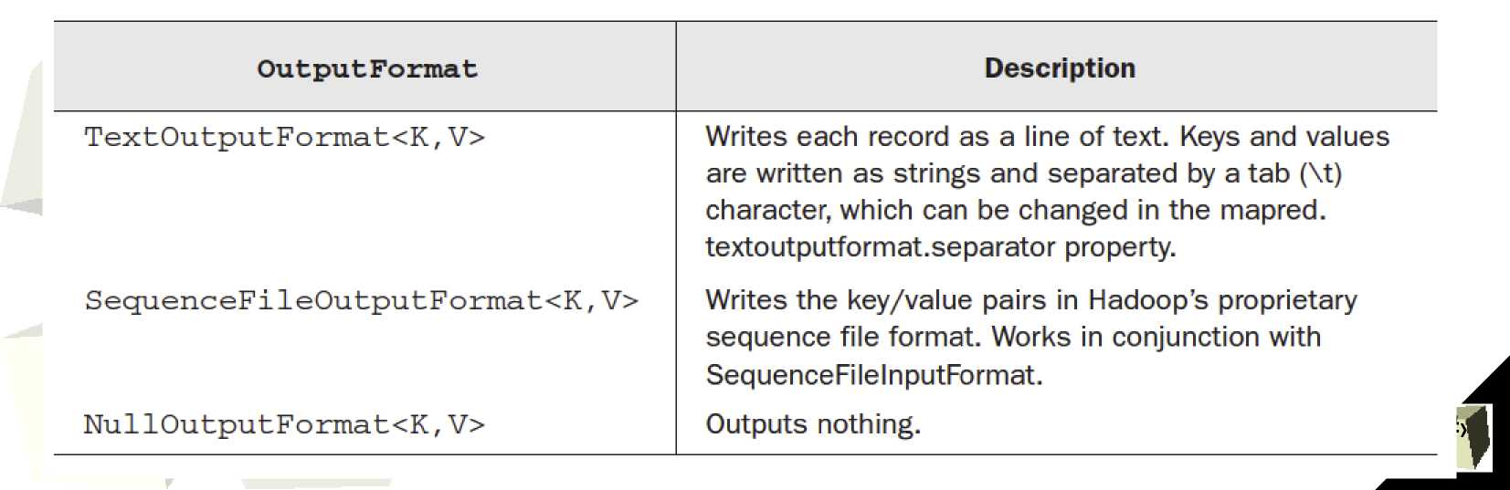

Chạy công việc
công khai lớp Wordcountxác định trước {
Public tĩnh void Main (string [] ARG) ném ngoại lệ {
Cấu hình conf = mới Configuration);
Việc làm = công việc mới (conf, "từ countl"); Job. setJarByClass (Wordcountđã xác định trước. Class); Job. setMapperClass (TokenCounterMapper. Class); Job. setReducerClass (Longsumgiảm. Class); Job. setOutputKeyClass (Text. Class); Job. setOutputValueClass (LongWritable. Class); FIleinputformat. addInputPath (công việc, đường dẫn mới (args [0])); FileOutputFormat. setOutputPath (công việc, đường dẫn mới (args [1])); System. Exit (Gióp. Waitforhoàn thành (đúng)? 0:1);
}
}
•The function job.waitForCompletion(true) submits the job and then polls for progress until the job completes
How do we write our own
mapper and reducer?
Back to our trusted old friend "the word count
example”

Mapper cho Word Count
• Các nhập khẩu sau đây là tổng quát hơn so với một được hiển thị trước đó và bao gồm một lớp Mapper mà chúng ta cần phải mở rộng nhập org- Apache *Hadoop,conf. Cấu hình;
nhập org. Apache. Hadoop. FS- Path;
nhập org. Apache. Hadoop. Io- Text;
nhập org. Apache. Hadoop■MapReduce■*;
nhập org- Apache * Hadoop,MapReduce,lib - đầu vào,*;
nhập org. Apache. Hadoop■MapReduce. lib - đầu vào - *;

Mapper cho Word Count
công cộng lớp tĩnh WordCountMapper mở rộng Mapper < LongWritable, văn bản, văn bản, IntWritable > {
tư nhân cuối cùng tĩnh IntWritable một = mới IntWritabLe (1);
tư nhân văn bản từ = văn bản mới ();
Public void Map (phím LongWritable, giá trị văn bản,
Context bối cảnh) gây ra IOException, ngắt Ptedexception {string [] từ = Value. toString (). Split (""); cho (string Str: từ) {Word. Set (Str); bối cảnh. write (Word, một);
}
}
• Ở trên là một ví dụ của một lớp Mapper cho các vấn đề đếm từ. • WordCountMapper mở rộng lớp mẫu Mapper • các lớp chung Mapper có chữ ký loại sau • Mapper < K1, v1, K2, v2 >

. K1 and V1 are the data types for the input key value pair of the mapper . K2 and V2 are the data types for the intermediate output key value pair the mapper

Mapper cho Word Count
công cộng lớp tĩnh WordCountMapper mở rộng Mapper < LongWritable, văn bản, văn bản, IntWritable > {
tư nhân cuối cùng tĩnh intwritable một = intwritable mới (1);
tư nhân văn bản từ = văn bản mới ();
Public void Map (phím Longwritable, giá trị văn bản,
Context bối cảnh) gây ra IOException, ngắt Ptedexception { string [] từ = Value. toString (). Split (""); cho (string Str: worDS) {
^{từ}. ^{thiết lập (Str)}; Đây là dòng đầu vào
Context. write (từ, một); Đây là dòng đầu vào thứ hai
} Đây là dòng đầu vào thứ ba
} ....
}
• Chức năng bản đồ ở trên được gọi cho mỗi dòng của tập tin đầu vào.
• Các thông số đầu vào của hàm bản đồ là chìa khóa và giá trị. • Hãy nhớ rằng chúng ta đang sử dụng TextInputFormat mặc định
- Trong trường hợp này chúng tôi không sử dụng chìa khóa ở tất cả các
• Chìa khóa chỉ là vị trí của dòng đầu vào.
- The input value is one line of the input file.
• Chúng tôi phân tích các dòng đầu vào USIng chia () Java string chức năng • chúng tôi lưu trữ các dòng phân tích bên trong một mảng của Strings gọi là từ.

Mapper cho Word Count
công cộng lớp tĩnh WordCountMapper mở rộng Mapper < LongWritable, văn bản, văn bản, IntWritable > {
tư nhân cuối cùng tĩnh intwritable một = intwritable mới (1);
tư nhân văn bản từ = văn bản mới ();
Public void Map (phím LongWritable, giá trị văn bản,
Context bối cảnh) gây raIOException, ngắt Ptedexception {string [] từ = Value. toStringQ. Split ("");
Đây là dòng đầu tiên Oi đầu vào
^{For} (c^{ng Str}: ^{w}O^{RDS}) { đây là một dòng thứ hai của đầu vào
Word. Set (Str); Đây là dòng đầu vào thứ ba
Context. write (từ, một); Các kết quả đầu ra • ••
}
} ^ chính: Này Đáng giá tiền 1
}
• Đầu ra của ánh xạ được truyền qua tham số đầu ra bối cảnh .
• Chúng tôi lần đầu tiên tạo ra một Intwritable gọi là một trong đó lưu trữ số lượng 1 • tiếp theo chúng ta tạo ra các đối tượng văn bản được gọi là từ đó sẽ được sử dụng để xuất ra từ. • khi đó là thời gian để xuất ra từ và đếm của nó chúng tôi nhóm chúng lại với nhau và viết nó vào đối tượng ngữ cảnh bằng e liNE Context. write (từ, một);

Mapper cho Word Count
công cộng lớp tĩnh WordCountMapper mở rộng Mapper < LongWritable, văn bản, văn bản, IntWritable > {
tư nhân cuối cùng tĩnh IntWritable một = mới IntWritable (1);
tư nhân văn bản từ = văn bản mới ();
Public void Map (phím LongWritable, giá trị văn bản,
Context bối cảnh) gây raIOException, ngắt Ptedexception {string [] từ = Value. toString (). Split (""); cho (string Str: từ) {Word. Set (Str); Context. write (từ, một);
}
}
} • Lưu ý chúng ta chỉ cần tạo ra một và đối tượng từ chỉ một lần cho toàn bộ ánh xạ (nó nằm ngoài chức năng bản đồ)
. Điều này rất hiệu quả vì việc tạo các đối tượng bên trong hàm bản đồ có nghĩa là chúng ta tạo ra hai đối tượng trên mỗi dòng đầu vào!
• Tạo ra rất nhiều đối tượng là rất xấu cho hiệu suất kể từ khi nó có nghĩa là một bộ sưu tập rác rất nhiều calls!
•Note the Hadoop Text class is mutable compared to the immutable Java string class

Mapper cho Word Count
công cộng lớp tĩnh WordCountMapper mở rộng Mapper < LongWritable, văn bản, văn bản, IntWritable > {
tư nhân cuối cùng tĩnh IntWritable một = intwritable mới (1);
tư nhân văn bản từ = văn bản mới ();
Public void Map (phím LongWritable, giá trị văn bản,
Context bối cảnh) gây ra IOException, ngắt Ptedexception {string [] từ = Value. toString (). Split (""); for (string Str: từ) {Word. Set (Str); bối cảnh. write (Word, một);
}
}
}
• The for Loop lặp trên tất cả các từ trên dòng đầu vào đặt mỗi đối tượng từ từ.
vào các
•Lastly each word, value (one) pair is placed into the output context object.

API ánh xạ
- API Mapper có bốn chức năng.
- Thư viện có thể được tìm thấy ở đây:
org. Apache. Hadoop. MapReduce. lib. Map
- Setup (bối cảnh ngữ cảnh)
- Được gọi một lần vào đầu nhiệm vụ
- bản đồ (phím KEYIN, giá trị VALUEIN, bối cảnh bối cảnh)
- Được gọi một lần cho mỗi cặp khóa/giá trị trong phần tách đầu vào
- Cleanup (nội dung ngữ cảnh)
- Được gọi một lần vào cuối nhiệm vụ
chạy (bối cảnh bối cảnh)

\ Controls overall flow of the task processing within a JVM • Expert users can override this method for more complete control over the execution of the Mapper

Phương pháp chạy
• Việc triển khai mặc định của phương pháp chạy
- Phương pháp thiết lập cuộc gọi đầu tiên
- Liên tục gọi phương pháp bản đồ cho mỗi cặp khóa/giá trị trong phần tách
- Cuối cùng gọi phương thức Cleanup
Public void Run (bối cảnh bối cảnh) ném IOExceptiorij InterruptedException {Setup (bối cảnh);
trong khi (Context. nextKeyValue ()) {
bản đồ (Context. getCurrentKey () bối cảnh_{T}getcurrentvalue ()j bối cảnh);
}
Cleanup (bối cảnh) j
>

Giảm tốc cho đếm từ
công cộng lớp tĩnh WordCountReducer mở rộng Giảm tốc < Text, IntWritable, Văn Bản, IntWritable > {công cộng void giảm (văn bản chính, Iterable <IntWritable> giá trị
Context bối cảnh) ném IOException, ngắt Ptedexception {int tổng = 0;
cho (IntWritable Val: giá trị) (tổng + +;
}
Context. write (phím, IntWritable mới (tổng số));
Ở trên là một ví dụ về một lớp giảm tốc cho các vấn đề đếm từ. WordCountReducer mở rộng lớp giảm chung loại giảm chung loại có chữ ký loại sau • giảm tốc < K2, V2, K3, V3 >
. K2 và v2 là các loại dữ liệu cho cặp giá trị quan trọng đầu vào của bộ giảm tốc. K3 và v3 là các loại dữ liệu cho cặp giá trị khóa đầu ra của bộ giảm tốc

Giảm tốc cho đếm từ
công cộng lớp tĩnh WordCountReducer mở rộng giảm < Text, IntWritable, Văn Bản, IntWritable > { công cộng void giảm (khóa văn bản, giá trị Iterable <IntWritable>,
Context bối cảnh) ném IOException, ngắt Ptedexception {int tổng = 0;
cho (IntWritable Val: giá trị) {tổng + +;
phím: các trị vi) này: 1, 1, 1 Key: trị vi) đầu vào: 1, 1, 1 Chính: Các cho trị vi) lặp ba: 1
}
Context. write (phím, IntWritable mới (tổng số));
}
. Chức năng giảm ở trên được gọi là một lần cho mỗi phím duy nhất được gửi đến bộ giảm tốc. . Các ITErable <IntWritable> giá trị tham số chứa danh sách tất cả các giá trị liên quan đến khoá từ tất cả các người lập trình.
. Tổng số từ được tính bằng cách đếm hiệu quả số lượng các giá trị cho phím nhập.
. Điều này làm việc kể từ chúng ta biết rằng mỗi giá trị cho cùng một khóa luôn là chỉ 1.
. The output of the reducer is written to the context object.
. Đầu ra chứa một phím và tổng số lần xuất hiện của nó.

API giảm tốc
- Cũng giống như người lập người lập trình API có bốn chức năng.
- Các library có thể được tìm thấy ở đây:
org. Apache. Hadoop. MapReduce. lib. Map
- Setup (bối cảnh ngữ cảnh)
- Được gọi một lần vào đầu nhiệm vụ
- giảm (phím KEYIN, giá trị > Iterable < VALUEIN, ngữ cảnh ngữ cảnh)
- Phương thức được gọi một lần mỗi phím
- Cleanup (nội dung ngữ cảnh)
- Được gọi một lần vào cuối nhiệm vụ
chạy (bối cảnh bối cảnh)

_{r} Controls overall flow of the task processing within a JVM • Expert users can override this method for more complete control over the execution of the Reducer

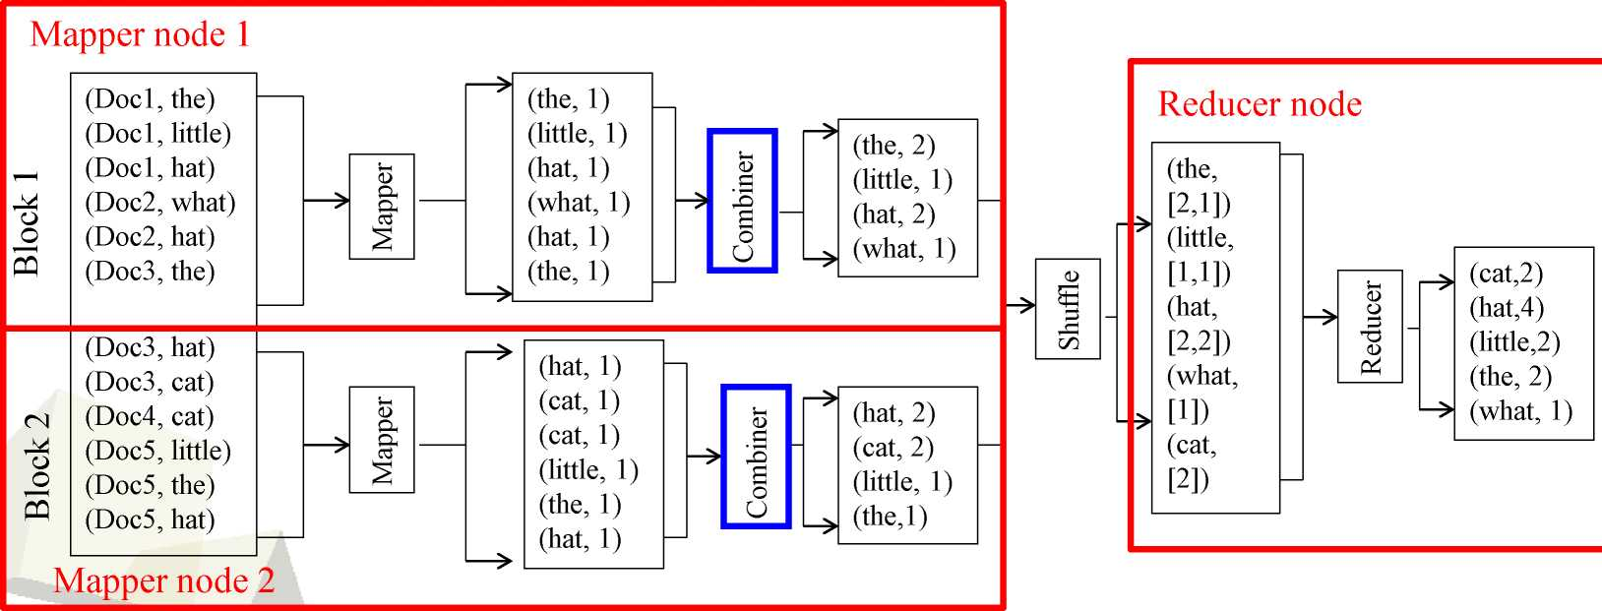
Remember the Combiner?
The combiner allows us to add the counts for each word inside the mapper node before it is shuffled to the reducers.
Kết quả trong giao tiếp ít hơn nhiều
Đếm từ bằng cách sử dụng một combiner
công khai lớp WordCount {
Public tĩnh void Main (string [] ARG) ném ngoại lệ
{
Cấu hình conf = cấu hình mới ();
Việc làm = công việc mới (conf, "đếm từ");
Job. setJarByClass (WordCount. Class);
Job. setMapperClass (WordCountMapper. Class);
Job. setCombinerClass (WordCountReducer. Class);
Job. setReducerClass (WordCountReducer. Class);
Job. setOutputKeyClass (Text. Class);
Job. setOutputValueClass (LongWritable. Class);
FileInputFormat. addInputPath (công việc, đường dẫn mới (args [0]));
FileOutputFormat. setOutputPath (công việc, đường dẫn mới (args [1]));
System. Exit (Gióp. Waitforhoàn thành (đúng)? 0:1);
}
}
• Trên is chương trình điều khiển mà không đếm từ bằng cách sử dụng WordCountMapper và WordCountReducer viết trong vài slide trước đó.
• Chúng ta thêm vào bộ kết hợp bằng cách sử dụng hàm Setcombinerclass ()

• In the above case we just use the same WordCountReducer class for the combiner

Ví dụ trước đó có hoạt động không?
công khai lớp WordCount {
Public tĩnh void Main (string [] ARG) ném ngoại lệ
{
Job. setMapperClass (WordCountMapper. Class);
Job. setCombinerClass (WordCountReducer. Class);
Job. setReducerClass (WordCountReducer. Class);
}
}
công cộng lớp tĩnh WordCountReducer mở rộng giảm < văn bản, IntWritable, văn bản, IntWritable > {công cộng void Reduce (phím văn bản, Iterable < giá trị > IntWritable,
Ngữ cảnh context) ném IOException, ngắt Ptedexception { int tổng = 0;
cho (IntWritable Val: giá trị) (tổng + +;
}
Context. write (phím, IntWritable mới (tổng số));
-^} • Câu trả lời là No
•The reason is the reducer assumes all the values are 1 hence it just counts the number of values in the for loop.

Ví dụ trước đó có hoạt động không?
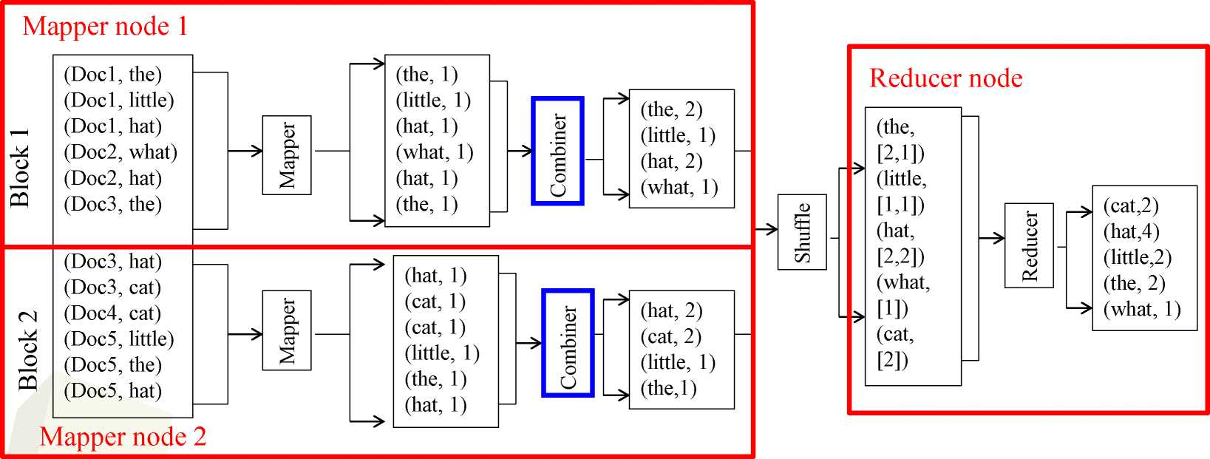

Sau khi sử dụng bộ kết hợp đầu vào để giảm tốc có thể có các giá trị lớn hơn 1.
Các giảm từ slide trước đó không làm việc vì nó giả định giá trị của mỗi phím chỉ là 1.

Các giảm tốc sau đây sẽ làm việc
công cộng Stlớp ATIC WordCountReducer mở rộng giảm < Text, IntWritable, Văn Bản, IntWritable > {công cộng void Reduce (khóa văn bản, giá trị Iterable <IntWritable>,
Context bối cảnh) ném IOException, ngắt Ptedexception { int tổng = 0;
cho (IntWritable Val: giá trị) ( tổng + = Val. get ();
}
Context. write (phím, IntWritable mới (tổng số));
}
Chương trình trên hoạt động vì nó tính tổng số bằng cách thêm tất cả các giá trị thực tế thay vì chỉ đếm chúng.

Class combiner trong Hadoop
- Trong Hadoop lớp bộ kết hợp được định nghĩa bằng cách sử dụng lớp giảm tốc
- Hadoop làm cho không có bảo đảm về bao nhiêu lần bộ kết hợp được áp dụng cho đầu ra bản đồ
• 0, 1, hoặc nhiều hơn là tất cả có thể
- Chức năng combiner cần phải được cả hai giao hoán và kết hợp.
- Xem bài giảng 2 slide trên các thuộc tính cần thiết của tổ hợp.

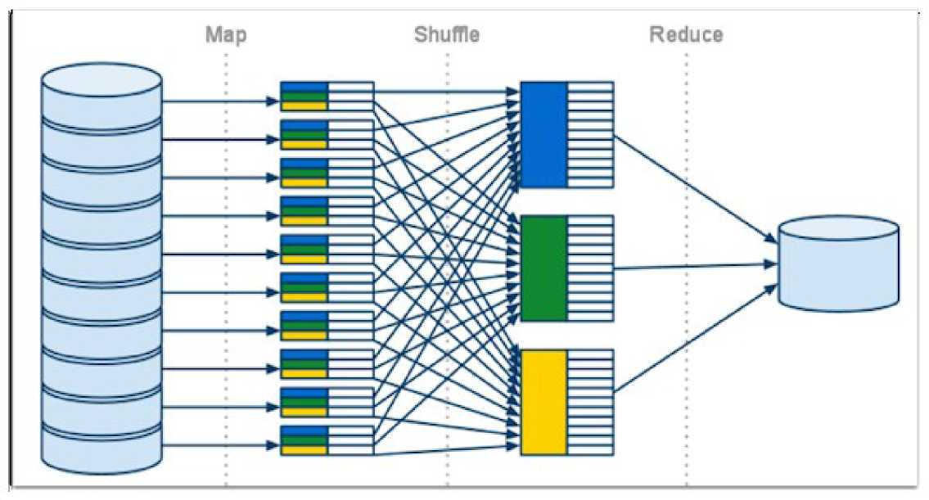
The Partitioner
. Như chúng tôi đã đề cập trước đó
. Đầu ra của mỗi tác vụ bản đồ được phân chia thành các nhóm dựa trên chìa khóa và sau đó gửi đến các giảm tốc
> Mỗi bộ giảm tốc có trách nhiệm xử lý tất cả các phím của một nhóm.
. By default Hadoop uses the HashPartitioner class for the partitioning . It uses a hash function on the key attribute . Sometimes we may want to write our own partitioner.

Ví dụ sử dụng Custom Parti
• Thông tin chuyến bay
Key (nguồn, điểm đến) | Giá trị (tên hành khách)
(San Francisco, Los Angeles) | Chuck lâm
(San Francisco, Dallas) | James Warren

- Giả sử chúng tôi muốn xác định số lượng khách khởi hành từ mỗi sân bay
- Nếu chúng ta sử dụng hashpartinhimặc định sau đó nó có gửi hai hàng để giảm tốc khác nhau
- Vì Hashpartit hoạt động trên toàn bộ khóa composite.
- Điều này sẽ không làm việc kể từ khi chúng tôi muốn tất cả các chuyến bay từ cùng một nguồn để kết thúc trong cùng một giảm tốc.
- Trong trường hợp này, chúng ta nên viết partior tùy chỉnh của riêng chúng ta.

Ví dụ sử dụng Custom Parti
công khai lớp Edgepartivior mở rộng Parti< Edge, writable > {
@Override
công khai int getPartition (Edge phím, giá trị ghi, int Numpartition) {trở lại Key. getDepartureNodeo. hashcodeo % numphân vùng;
}
}
• Các lớp lái xe cần phải có các khu vực tĩnh void chính sau đây (string [] ARG) ném ngoại lệ {
Job. setPartitionerClass (Edgeparti. Class);
• Các lớp phân vùng phải ghi đè các chức năng sau int getPartition (K2 khóa, giá trị v2, int Numphân vùng)
• Các phân vùng ở trên sử dụng bộ chuyển tiền DepartureNode để xác định mà partition mỗi phím được gửi đến.

•This ensures all flight records departing from the same source are sent to the same reducer.

Streaming trong Hadoop
- Hadoop cho phép người dùng viết trong bất kỳ ngôn ngữ lập trình bằng cách sử dụng API streaming
- Hadoop streaming tương tác với các chương trình sử dụng mô hình trực tuyến Unix.
- Đầu vào đến trong thông qua STDIN
- Đầu ra đi đến STDOUT
- Mỗi dòng đầu vào được coi là một bản ghi
- Ở pseudo mã này là làm thế nào nó hoạt động
• mèo [input_file] | [ánh xạ] | sắp xếp | [giảm tốc] > [output_file]

Streaming ví dụ

- The data contains lines of records containing year and temperature.
- Năm trong hộp đánh dấu đầu tiên
- Nhiệt độ là hộp đánh dấu thứ hai
- Chúng tôi muốn tìm nhiệt độ tối đa cho mỗi năm.
- Người lập trình của chúng ta nên làm như sau
- Trích xuất năm và temperatUre từ mỗi năm đầu ra dòng như là chìa khóa và nhiệt độ như giá trị
- Việc giảm tốc nên làm như sau
^ For each input key (year) find the maximum temperature.
- Cặp đầu ra của năm và nhiệt độ tối đa

Ví dụ chức năng bản đồ Python
#!/usr/bin/env Python
nhập lại sys nhập
cho dòng trong sys. stdin:
Val = Line. Strip ()
(năm, temp, q) = (Val [15; 19], Val [87:92], Val [92:93]) nếu (temp 1 = "+ 9999" và tái. match("[01459]", q)): in "%s\t%s" % (năm, temp)
. Không thực sự cần phải hiểu các kịch bản Python trên.
. Chỉ cần biết nó ra một (Key, giá trị) cặp (năm, temp) cho mỗi dòng đầu vào vào đầu ra tiêu chuẩn.
. Chúng tôi có thể kiểm tra chương trình trên bằng cách sử dụng mẫu mèo sau đây. txt | max_temp_map. py. Đầu ra phải như sau
1950 +0000
1950 + 0022
1950 -0011
1949 + 0111
1949 + 0078

Ví dụ Python giảm chức năng
#! /usr/bin/env Python nhập sys
(last_key, max_val) = (None,-sys. maxint) cho dòng trong sys. stdin:
(Key, Val) = Line . dải (}. Split (^{, f}\t "} nếu last_key và last_key! = Key:
in "%s\t%s" % (last_key, maxval)
(last_key, tnax_val) = (Key, int (Val)) khác:
(lastkey, maxval) = (Key, Max (max_val, int (Val))} nếu last_key:
in ^{n}%s\t%s¹¹ % (iast_key, max_val)
- Ở trên là một ví dụ giảm chức năng
- Một lần nữa nó cần đầu vào từ đầu vào tiêu chuẩn Unix và đầu ra tiêu chuẩn Unix.
- Một lần nữa Đừng lo lắng nếu bạn không hiểu nó.
- Nó là làm như sau
- For each input key (year) find the maximum temperature.
- Cặp đầu ra của yeAR và nhiệt độ tối đa

Kiểm tra bản đồ Python và giảm bằng cách
mô phỏng MapReduce
- Chúng ta có thể kiểm tra cả bản đồ Python và giảm các chương trình sử dụng lệnh Unix sau
- mèo sample. txt | max_temp_map. py | sắp xếp | max_temp_reduce. py
- Đầu ra của các bên trên sẽ được
- 111
- 22
- Để chạy trên Hadoop, chúng tôi sử dụng sau đây
- Hadoop jar $HADOOP _ install/contrib/streaming/HADOOP-*-streaming. jar \
-nhập sample. txt \
-đầu ra đầu ra \
-mapper max_temp_map.py -reducer max_temp_reduce.py

Other streaming plugins
• Giống như lớp trình điều khiển Java, chúng tôi cũng có thể chỉ định các plugin khác cho công việc streaming như sau
- -inputformat JavaClassName
- -outputformat JavaClassName
- -phân loại JavaClassName
- -combiner streamingCommand or JavaClassName
Sốlượng
- Đôi khi bạn muốn theo dõi một số thông tin tóm tắt về công việc đang được thực hiện.
- Ví dụ bạn có thể muốn báo cáo số giá trị còn thiếu và giá trị "trích dẫn" trong ví dụ bên dưới
ENUM DataValue {
Trích dẫn
ĐỊNH dạng sai
}
lớp tĩnh Ví dụ mở rộng Mapper < 5table, Văn Bản, Văn Bản, IntWritable > {
@Override
bảo vệ bản đồ void (phím LongWritable, giá trị văn bản, bối cảnh bối cảnh) ném IOException, ngắt Ptedexception {nếu (dữ liệu được trích dẫn) {
System. err. println ("tìm thấy nhập trích dẫn"); Context. Getcounter (datavalue. trích dẫn). increment (1);
}
khác nếu (dữ liệu bị thiếu) {
Context. getCounter (DataValue. MISSING). increment (1);
}
}
}
- Lưu ý chúng ta cần xác định các DataValue ENUM {MISSING, MALFORMED}
- Sau đó chúng tôi có thể tăng các quầy như được hiển thị ở trên.

Quầy
. Có các bộ đếm người dùng tích hợp khác mô tả thông tin hồ sơ cho công việc và tác vụ
. Bạn có thể xem các giá trị của các quầy này bằng cách sử dụng JobTracker web ul. Xem
 | Truy cập | Bản đồ | Giảm | Tất cả
 | Tác vụ bản đồ dữ liệu cục bộ | 0 | 0 | 4
Quầy công việc | Ra mắt giảm lasks | 0 | 0 | 2
 | Ra mắt công việc bản đồ | 0 | O | 4
 | Giảm các bản ghi đầu vào | 0 | 151 | 151
 | Bản đồ đầu ra hồ sơ | 1.984,055 | 0 | 1.984.055
 | Byte đầu ra bản đồ | 10.882,764 | 0 | 10.062.764
 | Kết hợp các bản ghi đầu ra | 1,063 | 151 | 1.214
Bản đồ-giảm khung | Bản đồ Inpul hồ sơ | 2.923.923 | 0 | 2.923.923
 | Giảm các nhóm đầu vào | 0 | 151 | 151
 | Kết hợp các bản ghi đầu vào | 1.984.625 | 493 | 1.985.110
 | Byte đầu vào bản đồ | 236.903,179 | 0 | 236.903.179
 | Giảm hồ sơ đầu ra | 0 | 151 | 151
 | HDFS byte bằng văn | 0 | 2.650 | 2.650
Hệ thống tập tin | Địa phương byte bằng văn | 20,554 | 2.510 | 23.064
Hệ thống tập tin | HDFS byte đọc | £36.915,470 | 0 | 236.915, 470
 | Cục bộ byte đọc | 21.112 | 2.510 | 23.622
Averag tôi ng với kết hợp MapCl assSC laimsCounte rS | Trích dẫn | 1 | 0 | 1
Averag tôi ng với kết hợp MapCl assSC laimsCounte rS | Thiếu | 939,867 | 0 | 939.867

• The last two rows are the user defined counters (note this is from another example hence the label is wrong)

JVM riêng biệt
- Mỗi bản đồ hoặc giảm tác vụ chạy trong một JVM riêng
- Điều này cung cấp sự cô lập tốt hơn giữa các công việc.
- Chi phí khởi đầu JVM là khoảng 1 giây
- Trong hầu hết các trường hợp, chi phí là tầm thường.
- Hadoops cho phép bạn dùng lại JVM bằng cách sử dụng cấu hình sau
- MapReduce. job. JVM. numtasks
- Đặt số lần JVM cùng có thể được tái sử dụng
- Giá trị mặc định là 1 có nghĩa là không sử dụng lại.
- -1 setting means can be reused indefinitely.

Kết thúc
• Trong bài giảng này, chúng ta đã học:
- Làm thế nào MapReduce khuôn khổ Hadoop hoạt động bên dưới
- Cách HDFS hoạt động bên dưới
- Đơn giản MapReduce lập trình trong Hadoop

